

**The Search**

**เดอะ เซิร์ช**

**นายธงชัย ศรีสุนาครัว**

**ปริญญานิพนธ์นี้เป็นส่วนหนึ่งของการศึกษาตามหลักสูตรวิทยาศาสตร์บัณฑิต**

**สาขาวิชาวิทยาการคอมพิวเตอร์**

**ภาควิชาวิทยาการคอมพิวเตอร์และสารสนเทศ**

**คณะวิทยาศาสตร์และวิศวกรรมศาสตร์**

**มหาวิทยาลัยเกษตรศาสตร์ วิทยาเขตเฉลิมพระเกียรติ จังหวัดสกลนคร**

**พ.ศ. ๒๕๖๖**

**เดอะ เซิร์ช**

**นายธงชัย ศรีสุนาครัว**

**ปริญญานิพนธ์นี้เป็นส่วนหนึ่งของการศึกษาตามหลักสูตรวิทยาศาสตร์บัณฑิต**

**สาขาวิชาวิทยาการคอมพิวเตอร์**

**ภาควิชาวิทยาการคอมพิวเตอร์และสารสนเทศ**

**คณะวิทยาศาสตร์และวิศวกรรมศาสตร์**

**มหาวิทยาลัยเกษตรศาสตร์ วิทยาเขตเฉลิมพระเกียรติ จังหวัดสกลนคร**

**พ.ศ. ๒๕๖๖**

**The Search**

**TONGCHAI SRISUNAKRUA**

**A PROJECT REPORT SUBMITTED IN PARTIAL FULFILLMENT OF**

**THE REQUIREMENTS FOR THE DEGREE OF**

**BACHELOR OF SCIENCE PROGRAM IN COMPUTER SCIENCE**

**DEPARTMENT OF COMPUTER AND INFORMATION SCIENCE**

**FACULTY OF SCIENCE AND ENGINEERING**

**KASETSART UNIVERSITY**

**CHALERMPHRAKIAT SAKONNAKORN PROVINCE CAMPUS**

**2023**

**ใบรับรองปริญญานิพนธ์**

**มหาวิทยาลัยเกษตรศาสตร์ วิทยาเขตเฉลิมพระเกียรติ จังหวัดสกลนคร**

**[เกมเดอะเซิร์ช]**

**[The Search]**

**หลักสูตรวิทยาศาสตร์บัณฑิต สาขาวิชาวิทยาการคอมพิวเตอร์**

**ภาควิชาวิทยาการคอมพิวเตอร์และสารสนเทศ**

**คณะวิทยาศาสตร์และวิศวกรรมศาสตร์**

**ได้พิจารณาเห็นชอบโดย**

ที่ปรึกษาปริญญานิพนธ์.........................................................................................

(ผู้ช่วยศาสตราจารย์ ด.ร.จารุวัฒน์ ไพไหล)

วันที่........................ เดือน...................... ปี....................

กรรมการ ..............................................................................................................

(อาจารย์ .....................................................................)

วันที่........................ เดือน...................... ปี....................

กรรมการ ..............................................................................................................

(อาจารย์ .....................................................................)

วันที่........................ เดือน...................... ปี....................

|  |  |
| --- | --- |
| ....................................................... | ..................................................... |
| (อาจารย์สาวิณี แสงสุริยันต์) | (ผู้ช่วยศาสตราจารย์ ด.ร.สุภาพ กัญญาคำ) |
| หัวหน้าภาควิชา | คณบดี |
|  |  |

ธงชัย ศรีสนาครัว 2566 เกมเดอะเซิร์ช ปริญญาวิทยาศาสตร์บัณฑิต

สาขาวิทยาการคอมพิวเตอร์ ภาควิชาวิทยาการคอมพิวเตอร์และสารสนเทศ คณะวิทยาศาสตร์และวิศวกรรมศาสตร์ มหาวิทยาลัยเกษตรศาสตร์ วิทยาเขตเฉลิมพระเกียรติ จังหวัดสกลนคร

คณะกรรมการที่ปรึกษาปริญญานิพนธ์: ผู้ช่วยศาสตราจารย์ ด.ร.จารุวัฒน์ ไพใหล

**บทคัดย่อ**

ปริญญานิพนธ์ นี้มีวัตถุประสงค์ในการพัฒนาเกมเพื่อใช้งานบนเครื่องคอมพิวเตอร์ที่มีระบบปฏิบัติการ Windows 10 ขึ้นไป โดยตัวเกมจะเน้นการรับมือกับสถานการณ์ที่กดดัน เครื่องมือที่ใช้ในการพัฒนาคือ Unity ซึ่งเป็น Game Engine ที่นิยมใช้ในการพัฒนาเกม โดยมีผลการวิเคราะห์ที่ได้จากแบบประเมินความพึงพอใจ โดยภาพรวมพบว่าอยู่ในระดับ ดี

Tongchai Srisunakrua 2023. **The Search**. Bachelor of Science Program in Computer Science, Department of Computer and Information Science, Faculty of Science and Engineering, Kasetsart University Chalermphrakiat Sakonnakhon Province Campus.

Advisors: Asst.Prof.Jaruwat Pailai

**ABSTRACT**

The purpose of this dissertation is to develop a game for use on computers with Windows 10 operating system or higher. The game will focus on dealing with stressful situations. The development tool is Unity, which is a Game Engine commonly used in game development. There are analytical results obtained from the satisfaction assessment form. Overall, it was found to be at a good level.

**กิตติกรรมประกาศ**

ปริญญานิพนธ์นี้เป็นส่วนหนึ่งของการศึกษาตามหลักสูตรวิทยาศาสตร์บัณฑิต สาขาวิชาวิทยาการคอมพิวเตอร์ ภาควิชาวิทยาการคอมพิวเตอร์และสารสนเทศ คณะวิทยาศาสตร์และวิศวกรรมศาสตร์ โครงงานนี้มีวัตถุประสงค์เพื่อศึกษาการพัฒนาเกมแนวสยองขวัญเอาชีวิตรอด การพัฒนาเกม The Search ดำเนินออกแบบและหน้าUI ต่าง ๆ โดย โปรแกรม Unity Hub ที่ใช้พัฒนาและสร้างตัวเกมขึ้นมา ในส่วนของการแก้ไขแก้ไขซอร์สโค้ดทางผู้จัดทำโครงงานได้ใช้ โปรแกรม Visual Studio Code ในการทดสอบและรันตัวเกม

โครงงานเรื่องเกม The Search สามารถดำเนินการจนประสบความสำเร็จลุล่วงไปได้ด้วยดีเนื่องจากได้รับความอนุเคราะห์และสนับสนุนเป็นอย่างดียิ่งจากอาจารย์ จารุวัฒน์ ไพไหล อาจารย์ที่ปรึกษาที่ได้กรุณาให้คำปรึกษา ข้อคิด ข้อแนะนำ และปรับปรุงแก้ไขข้อบกพร่องต่าง ๆ จนกระทั่งโครงงานสำเร็จเรียบร้อยด้วยดี ผู้จัดทำโครงงานของกราบขอบพระคุณเป็นอย่างสูงไว้ ณ ที่นี้

ขอขอบคุณคณะอาจารย์ สาขาวิทยาการคอมพิวเตอร์ คณะวิทยาศาสตร์และวิศวกรรมศาสตร์ทุกท่านที่กรุณาอบรมสั่งสอนให้ความรู้ในการเขียนโปรแกรมเพื่อพัฒนาระบบและบริหารงานต่าง ๆ ส่งผลให้ผู้จัดทำสามารถนำความรู้ที่ได้มาประยุกต์ใช้ในการสร้างผลงานสำหรับโครงงานเรื่องเกม The Search นี้ให้สำเร็จลุล่วงด้วยดี

ท้ายที่สุดผู้จัดทำโครงงานหวังว่า โครงงานฉบับนี้จะเป็นประโยชน์ต่อผู้ที่มีความต้องการศึกษาเรื่องระบบของเกม ที่สนใจไม่มากก็น้อย

นาย ธงชัย ศรีสุนาครัว

16 ตุลาคม พ.ศ.2566

**สารบัญ**

หน้า

บทคัดย่อ..........................................................................................................................................................ก

บทคัดย่อภาษาอังกฤษ.....................................................................................................................................ข

กิตติกรรมประกาศ...........................................................................................................................................ค

สารบัญ.............................................................................................................................................................ง

สารบัญตาราง..................................................................................................................................................ฉ

สารบัญภาพ.....................................................................................................................................................ช

บทที่ 1 บทนำ..................................................................................................................................................1

1.1 ความเป็นมาและความสำคัญของโครงงาน..................................................................................1

1.2 วัตถุประสงค์ของงาน...................................................................................................................2

1.3 ขอบเขตของโครงงาน..................................................................................................................2

1.4 โยชน์ที่คาดว่าน่าจะได้รับ............................................................................................................6

1.5 เครื่องมือที่ใช้ในการพัฒนา……………………………………………………………………………………………..6

1.6 แผนการดำเนินงาน.....................................................................................................................7

บทที่ 2 ทฤษฎีและงานวิจัยที่เกี่ยวข้อง............................................................................................................8

2.1 ความหมายของวิดีโอเกม.............................................................................................................8

2.2 ประเภทของวิดีโอเกม..................................................................................................................9

2.3 หลักการออกแบบเกม.................................................................................................................11

2.4 ซอฟต์แวร์ที่ใช้พัฒนา..................................................................................................................12

2.5 ภาษาที่ใช้พัฒนา.........................................................................................................................15

2.6 แนวคิดเกมที่เกี่ยวข้อง................................................................................................................16

2.7 การเปรียบเทียบ.........................................................................................................................19

บทที่ 3 วิธีการดำเนินงาน..............................................................................................................................20

3.1 ขั้นตอนการดำเนินงาน...............................................................................................................20

3.2 Story Board……………………………………………………………………………………………………………….35

**สารบัญ(ต่อ)**

หน้า

3.3 การบันทึกข้อมูล........................................................................................................................42

3.4 แบบสอบถามความพึงพอใจ......................................................................................................42

บทที่ 4 ผลการดำเนินงาน.............................................................................................................................44

4.1 แอปพลิเคชัน.............................................................................................................................44

4.2 Activity Diagram....................................................................................................................48

4.3 Flowchart...............................................................................................................................52

4.4 Class Diagram........................................................................................................................55

4.5 Json………………………………………………………………………………………………………………………….56

4.6 ผลการทดสอบเกมกับผู้เล่น......................................................................................................56

บทที่ 5 สรุปและข้อเสนอแนะ......................................................................................................................58

5.1 สรุปผลการดำเนินงาน...............................................................................................................58

5.2 ปัญหาและอุปสรรค...................................................................................................................58

5.3 แนวทางในการพัฒนาต่อ...........................................................................................................58

5.4 ข้อเสนอแนะ..............................................................................................................................58

เอกสารอ้างอิง...............................................................................................................................................59

ประวัติผู้เขียน...............................................................................................................................................61

**สารบัญตาราง**

หน้า

ตารางที่ 1-1 รูปแบบผีและพื้นที่......................................................................................................................3

ตารางที่ 1-2 ภารกิจในแต่ละพื้นที่...................................................................................................................4

ตารางที่ 1-3 รายระเอียดจำนวนของวัตถุในภารกิจ เวลา ผี และสภาพแวดล้อมในแต่ละพื้นที่ที่ กำหนดไว้ในเกม..................................................................................................................................................................5

ตารางที่ 1-4 แผนการดำเนินงาน....................................................................................................................7

ตารางที่ 2-1 เปรียบเทียบเกม 3 เกม..............................................................................................................19

ตารางที่ 3-1 แบบสอบถามความพึงพอใจ......................................................................................................43

ตารางที่ 4-1 อธิบายข้อมูลภายใน JSON……………………………………………………………………………………………56

ตารางที่ 4-2 ผลแบบประเมินความพึงพอใจ..................................................................................................56

ตารางที่ 4-3 ผลการวิเคราะห์ข้อมูล...............................................................................................................57

**สารบัญภาพ**

หน้า

ภาพที่ 2-1 ภาพโลโก้ของ Unity.....................................................................................................................12

ภาพที่ 2-2 ภาพโลโก้ของ Visual Studio Code…………………………………………………………………………………13

ภาพที่ 2-3 ภาพโลโก้ของ Microsoft Office.................................................................................................14

ภาพที่ 2-4 ภาพโลโก้ของภาษา C#................................................................................................................15

ภาพที่ 2-5 The Joy of Creation : Reborn…………………………………………………………………………………….16

ภาพที่ 2-6 Backrooms.................................................................................................................................17

ภาพที่ 2-7 Slender : The Arrival...............................................................................................................18

ภาพที่ 3-1 ภาพตัวละครที่ผู้เล่นจะได้บังคับ...................................................................................................20

ภาพที่ 3-2 ภาพเซนทูเรียล.............................................................................................................................21

ภาพที่ 3-3 ภาพวอร์เด้น.................................................................................................................................21

ภาพที่ 3-4 ภาพเบอเซิร์ก...............................................................................................................................22

ภาพที่ 3-5 ภาพชาแมน..................................................................................................................................22

ภาพที่ 3-6 สภาพแวดล้อมที่ 1 บ้าน..............................................................................................................23

ภาพที่ 3-7 ไฟฉาย.........................................................................................................................................23

ภาพที่ 3-8 รูปของเด็ก..................................................................................................................................24

ภาพที่ 3-9 กล้องถ่ายรูป...............................................................................................................................24

ภาพที่ 3-10 กระดาษบันทึกของเด็ก 1 แผ่น................................................................................................24

ภาพที่ 3-11 สภาพแวดล้อมที่ 2 ห้องใต้ดิน..................................................................................................25

ภาพที่ 3-12 กุญแจรถยนต์...........................................................................................................................25

ภาพที่ 3-13 แบตเตอรี่รถยนต์......................................................................................................................25

ภาพที่ 3-14 ล้อรถยนต์.................................................................................................................................26

ภาพที่ 3-15 สภาพแวดล้อมที่ 3 ป่า.............................................................................................................27

ภาพที่ 3-16 รองเท้าเด็ก...............................................................................................................................27

ภาพที่ 3-17 หมวกของเด็ก...........................................................................................................................27

ภาพที่ 3-18 กระดาษบันทึกของเด็กแผ่นที่ 2...............................................................................................28

ภาพที่ 3-19 กระดาษบันทึกของเด็กแผ่นที่ 3...............................................................................................28

ภาพที่ 3-20 สภาพแวดล้อมที่ 4 บ้านร้าง.....................................................................................................29

ภาพที่ 3-21 มีด............................................................................................................................................29

ภาพที่ 3-22 ขวดยานอนหลับ......................................................................................................................29

**สารบัญภาพ(ต่อ)**

หน้า

ภาพที่ 3-23 กระดาษบันทึกของเด็กแผ่นที่ 4..................................................................................................30

ภาพที่ 3-24 กระดาษบันทึกของเด็กแผ่นที่ 5..................................................................................................30

ภาพที่ 3-25 กระดาษบันทึกของเด็กแผ่นที่ 6..................................................................................................30

ภาพที่ 3-26 รูปถ่ายที่ 1...................................................................................................................................31

ภาพที่ 3-27 รูปถ่ายที่ 2...................................................................................................................................31

ภาพที่ 3-28 ฉากเมนูหลัก................................................................................................................................32

ภาพที่ 3-29 ฉากเลือกด่าน..............................................................................................................................32

ภาพที่ 3-30 ฉากเล่นเกม.................................................................................................................................32

ภาพที่ 3-31 ฉากเก็บของ.................................................................................................................................33

ภาพที่ 3-32 ฉากเก็บของ.................................................................................................................................33

ภาพที่ 3-33 ฉากหยุดเกม................................................................................................................................33

ภาพที่ 3-34 ฉากแพ้........................................................................................................................................34

ภาพที่ 3-35 ฉากผ่านด่าน...............................................................................................................................34

ภาพที่ 3-36 Story Board หน้าที่ 1...............................................................................................................35

ภาพที่ 3-37 Story Board หน้าที่ 2...............................................................................................................35

ภาพที่ 3-38 Story Board หน้าที่ 3...............................................................................................................36

ภาพที่ 3-39 Story Board หน้าที่ 4...............................................................................................................36

ภาพที่ 3-40 Story Board หน้าที่ 5...............................................................................................................37

ภาพที่ 3-41 Story Board หน้าที่ 6...............................................................................................................37

ภาพที่ 3-42 Story Board หน้าที่ 7...............................................................................................................38

ภาพที่ 3-43 Story Board หน้าที่ 8...............................................................................................................38

ภาพที่ 3-44 Story Board หน้าที่ 9................................................................................................................39

ภาพที่ 3-45 Story Board หน้าที่ 10..............................................................................................................39

ภาพที่ 3-46 Story Board หน้าที่ 11..............................................................................................................40

ภาพที่ 3-47 Story Board หน้าที่ 12..............................................................................................................40

ภาพที่ 3-48 Story Board หน้าที่ 13..............................................................................................................41

ภาพที่ 3-49 Story Board หน้าที่ 14..............................................................................................................41

ภาพที่ 3-50 ตัวอย่างข้อมูล JSON ที่เก็บข้อมูลของผู้เล่น................................................................................42

ภาพที่ 4-1 หน้าจอการทำงานเมนูหลัก...........................................................................................................44

ภาพที่ 4-2 หน้าจอการทำงานเมื่อเลือกด่าน....................................................................................................45

**สารบัญภาพ(ต่อ)**

หน้า

ภาพที่ 4-3 หน้าจอการทำงานเมื่อเก็บของ......................................................................................................45

ภาพที่ 4-4 หน้าจอการทำงานเมื่อหยุดเกม.....................................................................................................46

ภาพที่ 4-5 หน้าจอการทำงานเมื่อแพ้..............................................................................................................46

ภาพที่ 4-6 หน้าจอการทำงานเมื่อผ่านด่าน.....................................................................................................47

ภาพที่ 4-7 แอคทิวิตี้ไดอะแกรมหน้าเมนูหลัก.................................................................................................48

ภาพที่ 4-8 แอคทิวิตี้ไดอะแกรมเลือกด่าน......................................................................................................49

ภาพที่ 4-9 แอคทิวิตี้ไดอะแกรมตัวเกม...........................................................................................................50

ภาพที่ 4-10 แอคทิวิตี้ไดอะแกรมหยุดเกม......................................................................................................51

ภาพที่ 4-11 Flowchart ระบบการเล่น..........................................................................................................52

ภาพที่ 4-12 Flowchart ระบบเก็บของ..........................................................................................................53

ภาพที่ 4-13 Flowchart ระบบผี.....................................................................................................................54

ภาพที่ 4-14 Class Diagram...........................................................................................................................55

**บทที่ 1**

**บทนำ**

**1.1 ความเป็นมาและความสำคัญของโครงงาน**

เกมสยองขวัญ (Horror Game) เป็นประเภทย่อยของวิดีโอเกมแอคชั่นพจญภัยมีแรงบันดาลใจจากสารคดีบันเทิงคดีสยองขวัญ แม้ว่าจะมีการต่อสู้เป็นส่วนหนึ่งในระบบการเล่น แต่ผู้เล่นจะรู้สึกมีพละกำลังน้อยกว่าเกมแนวแอคชั่นทั่วไป เนื่องจากเกมจะกำจัดอาวุธ พลังชีวิต ความเร็ว หรือปัจจัยอื่น ๆ ผู้เล่นยังต้องหาไอเทมเพื่อปลดล็อคเส้นทางไปยังพื้นที่ใหม่ ๆ และแก้ปัญหาที่เกมกำหนดให้ ณ จุดต่าง ๆ เกมจะมีดนตรีประกอบชวนสยองขวัญ และผู้เล่นจะต้องสำรวจสภาพแวดล้อมที่ชวนฉงน และโต้ตอบกับศัตรูที่อาจจู่โจมแบบไม่ทันตั้งตัว

เกมสยองขวัญยังเป็นที่รู้กันในเรื่องความท้าทายที่ไม่ใช่การต่อสู้ เช่น การแก้ปริศนา ณ ตำแหน่งหนึ่ง ๆ ในโลกของเกม และการเก็บรวบรวมและจัดการไอเทม พื้นที่ในโลกเกมจะถูกจำกัดจนกว่าผู้เล่นจะได้รับไอเทมชิ้นที่กำหนด ด่านอาจมีเส้นทางได้มากกว่าหนึ่งเส้นทางหลาย ๆ ด่านท้าให้ผู้เล่นเจอกับสิ่งแวดล้อมคล้ายเขาวงกต ที่ทดสอบทักษะการหาเส้นทางของผู้เล่น หรือด่านจะออกแบบมาให้มืดและเป็นที่แคบ ๆ (Claustrophobic) มักจะใช้แสงไฟสลัวหรือเงาตะคุ่มและมุมกล้องและลานสายตาที่จำกัดการมองเห็น เพื่อท้าผู้เล่นและสร้างความวิตกกังวลให้ผู้เล่น แม้ว่าเกมประเภทนี้จะมีพื้นที่กว้างขวางก็ตาม [1]

ปัจจุบันเกมได้เข้ามามีบทบาทสำคัญในชีวิตของบุคคลทุกเพศทุกวัยไม่ว่าจะในรูปแบบ เพื่อ ฝึกทักษะ เพื่อความเพลิดเพลิน ผ่อนคลายจากความเครียด สามารถใช้เป็นเครื่องมือในการเสริมสร้าง การเรียนรู้ ช่วยเหลือผู้ที่มีปัญหาเรื่องความจำ และสนับสนุนทักษะการฝึกคิด วิเคราะห์ แก้ไขปัญหา ให้แก่ผู้สูงอายุและกลุ่มผู้ที่ชื่นชอบเกมทุกเพศทุกวัย จากเหตุผลข้างต้นทางผู้จัดทำจึงได้มีความคิดที่จะศึกษาการพัฒนาโปรแกรมจำลองสวมบทบาทสำหรับสยองขวัญ เพื่อเสริมสร้างทักษะการเรียนรู้ และโปรแกรมยังเหมาะกับผู้ที่ต้องการฝึกการคิด การแก้ไขปัญหา และยังสามารถช่วยฝึกสมองให้รับมือกับ สถาณการณ์กดดันได้

**1.2 วัตถุประสงค์ของงาน**

เพื่อศึกษาการพัฒนาโปรแกรมจำลองสวมบทบาทสำหรับเกมสยองขวัญ (Horror Game) บน

เครื่องคอมพิวเตอร์ที่ติดตั้ง ระบบปฏิบัติการ Windows 10 ขึ้นไป

**1.3 ขอบเขตของโครงงาน**

ศึกษาโปรแกรมจำลองสวมบทบาทสำหรับเกมสยองขวัญ (Horror Game) ตามขอบเขต ดังนี้

1.3.1 ด้านระบบ (System)

(1) ศึกษาการพัฒนาเกม Horror Game ที่ทำงานบนเครื่องคอมพิวเตอร์

(2) Export Windows Application Package ที่สามารถติดตั้งบน ระบบปฏิบัติการ Windows 10 ขึ้นไป

(3) ระบบอนุญาตให้ผู้เล่นเก็บของได้

(4) ระบบการจำกัดเวลาให้ผู้เล่นในแต่ละพื้นที่

1.3.2 ด้านการออกแบบ (Design)

(1) เกมแสดงผลในรูปแบบ 3 มิติ

(2) ผีคอยขัดขวางผู้เล่นในการเก็บของในแต่ละพื้นอยู่ ผีมีทั้งหมด 4 รูปแบบจะเป็นตัว ละครที่ผู้เล่นไม่สามารถควบคุมได้ (Non-Player Character) และเคลื่อนที่ตามเงื่อนไขที่กำหนดไว้คือ เดินหน้า หันหลัง หันซ้าย และหันขวา รูปแบบของผีจะแตกต่างกันไปในแต่ละพื้นที่ โดยถ้าผู้เล่นโดนผีจับได้จะจบเกมทันที

(3) สภาพแวดล้อมภายในเกม จะแตกต่างกันในแต่ละพื้นที่

(4) มุมมองภายในเกมเป็นมุมมองบุคคลที่ 1 (First Person)

**ตารางที่ 1-1** รูปแบบผีและพื้นที่

|  |  |  |  |
| --- | --- | --- | --- |
| **พื้นที่** | **สภาพแวดล้อม** | **ชื่อผี** | **รูปแบบ** |
| 1 | บ้าน | เซนทูเรียล | ความเร็วในการเคลื่อนที่ 2.5 |
| 2 | ชั้นใต้ดิน | วอร์เด้น | ความเร็วในการเคลื่อนที่ 3 |
| 3 | ป่า | เบอเซิร์ก | ความเร็วในการเคลื่อนที่ 3.5 |
| 4 | บ้านร้าง | ชาแมน | ความเร็วในการเคลื่อนที่ 4 |

1.3.3 ด้านส่วนประสานการเล่น (User Interface / Interaction Role Play)

1. หน้าจอ Splash Screen ที่แสดง Logo ก่อนเข้าเกม
2. ระบบอนุญาติให้ผู้เล่นสามารถเริ่มเกมได้โดยการคลิกปุ่ม “Play”
3. ระบบอนุญาตให้ผู้เล่นเลือกเริ่มเกมใหม่หรือเล่นต่อได้เฉพาะพื้นที่ปัจจุบันที่กำลังเล่น หรือ

พื้นที่ที่เคยผ่านมาแล้ว

1. ระบบอนุญาติให้ผู้เล่นหยุดเล่นเกมได้ชั่วคราวโดยกดปุ่ม “ESC” ( Escape key) หลังจาก

หยุด เกมไว้ชั่วคราวมีตัวเลือกให้เลือก ดังนี้

* + - ปุ่ม “Continue” ระบบจะอนุญาติให้ผู้เล่นเล่นต่อจากที่ค้างเอาไว้
    - ปุ่ม “Restart” ระบบจะอนุญาติให้ผู้เล่นเริ่มเกมในพื้นที่เดิมใหม่ตั้งแต่ต้น
    - ปุ่ม “Quit to Menu” ระบบจะอนุญาติให้ผู้เล่นเข้าหน้าหลักของเกม

1. ระบบสามารถแสดงภารกิจได้บนหน้าจอ
2. ระบบสามารถแสดงเวลาที่ถูกกำหนดในการเก็บของแต่ละพื้นที่ได้บนหน้าจอ
3. ระบบสามารถแสดงจำนวนสิ่งของที่ต้องเก็บได้บนหน้าจอ

|  |  |  |  |
| --- | --- | --- | --- |
| **พื้นที่** | **จำนวนของที่ต้องเก็บ** | **เวลาที่กำหนดในการเก็บของ** | **ภารกิจ** |
| 1 | 4 ชิ้น | 6 นาที | เก็บของให้ครบ 4 ชิ้น |
| 2 | 4 ชิ้น | 6 นาที | เก็บของให้ครบ 4 ชิ้น |
| 3 | 5 ชิ้น | 8 นาที | เก็บของให้ครบ 5 ชิ้น |
| 4 | 10 ชิ้น | 15 นาที | เก็บของให้ครบ 10 ชิ้น |

**ตารางที่ 1-2** ภารกิจในแต่ละพื้นที่

1. ปฏิสัมพันธ์ของตัวละครหลักภายในเกม (Interaction) ดังนี้
   * + ระบบอนุญาตให้ผู้เล่นสามารถบังคับทิศทางการเคลื่อนที่ของตัวละครหลักโดยสามารถ เดินหน้า หันหลัง

หันซ้าย หัน ขวา และวิ่งได้

* วัตถุประเภทสิ่งของที่ต้องเก็บในภารกิจจะมีแสงสว่างคล้ายเรืองแสงให้ผู้เล่นเก็บได้
* ผู้เล่นจะผ่านพื้นที่ที่กำลังเล่นได้ก็ต่อเมื่อเก็บวัตถุประเภทของในภารกิจที่กำหนดครบทุกอย่าง ตามจำนวน

ของที่กำหนดและตามเวลาที่กำหนดให้ ตามตารางที่ 1-3

* จำนวนพื้นที่ภายในเกมจะมีทั้งหมด 4 พื้นที่ โดยแต่ละพื้นที่จะมีเงื่อนไขในการผ่านที่เหมือนกันคือต้อง

เก็บวัตถุประเภทของในภารกิจให้ครบต่างกันที่อุปสรรคต่าง ๆ ที่เปลี่ยนไปในแต่พื้นที่ เช่น รูปแบบของผี จำนวนของที่ต้องเก็บ และเวลาที่จำกัด

**ตาราง 1-3** รายระเอียดจำนวนของวัตถุในภารกิจ เวลา ผี และสภาพแวดล้อมในแต่ละพื้นที่ที่ กำหนดไว้ในเกม

|  |  |  |  |  |
| --- | --- | --- | --- | --- |
| **พื้นที่** | **จำนวนของ** | **เวลาที่กำหนด** | **ผี** | **สภาพแวดล้อม** |
| 1 | 4 | 6 นาที | เซนทูเรียล | บ้าน |
| 2 | 4 | 6 นาที | วอร์เด้น | ชั้นใต้ดิน |
| 3 | 5 | 8 นาที | เบอเซิร์ก | ป่า |
| 4 | 10 | 15 นาที | ชาแมน | บ้านร้าง |

**1.4 ประโยชน์ที่คาดว่าน่าจะได้รับ**

ประโยชน์ที่ได้รับในด้านของผู้พัฒนา มีกรอบการพัฒนาตนเองชัดเจน ได้ฝึกทักษะกระบวนการคิด วิเคราะห์ เขียนโค้ด ทำงานมีแบบแผน ทำให้ผู้พัฒนามีแนวทางการทำงานรูปแบบใหม่ ๆ และพัฒนาศักยภาพของตนเอง

ประโยชน์ที่ได้รับในด้านของผู้ใช้งานผู้เล่นได้ฝึกการแก้ไขปัญหาเฉพาะหน้า ไหวพริบ ฝึกสมองให้รับมือกับ สถาณการณ์กดดันได้

**1.5 เครื่องมือที่ใช้ในการพัฒนา**

1. ฮาร์ดแวร์ (Hardware)
2. คอมพิวเตอร์

* Asus TUF Gaming F15
* RAM of Size 32 GB
* Graphic NVIDIA GeForce RTX 2060

1.5.2 ซอฟต์แวร์ (Software)

1. Unity เพื่อใช้พัฒนาเกม
2. Visual Studio Code เพื่อใช้ในการทดสอบชุดคำสั่งภายในโปรแกรม
3. Json ใช้ในการบันทึกข้อมูล
4. Microsoft Office เพื่อใช้จัดทำเอกสาร

1.5.3 ภาษาที่ใช้พัฒนา

C# ในการพัฒนาและทดสอบชุดคำสั่ง

**1.6** **แผนการดำเนินงาน**

|  |  |  |  |  |  |  |  |  |  |  |  |
| --- | --- | --- | --- | --- | --- | --- | --- | --- | --- | --- | --- |
| ระยะเวลาการดำเนินงาน | | | | | | | | | | | |
| ลำดับ | ขั้นตอนการดำเนินงาน | เดือน/ปี | | | | | | | | | |
| ธ.ค 65 | ม.ค 66 | ก.พ 66 | มี.ค 66 | เม.ย 66 | พ.ค 66 | มิ.ย 66 | ก.ค 66 | ส.ค 66 | ก.ย 66 |
| 1 | นำเสนอหัวข้อโครงงาน |  |  |  |  |  |  |  |  |  |  |
| 2 | ศึกษาและรวบรวมข้อมูล |  |  |  |  |  |  |  |  |  |  |
| 3 | วิเคราะห์และออกแบบระบบเกม |  |  |  |  |  |  |  |  |  |  |
| 4 | ออกแบบเกม |  |  |  |  |  |  |  |  |  |  |
| 5 | พัฒนาเกม |  |  |  |  |  |  |  |  |  |  |
| 6 | ทดสอบและปรับปรุงเกม |  |  |  |  |  |  |  |  |  |  |
| 7 | จัดทำเอกสาร |  |  |  |  |  |  |  |  |  |  |

**ตารางที่ 1-4 แผนการดำเนินงาน**

**บทที่ 2**

**ทฤษฎีและงานวิจัยที่เกี่ยวข้อง**

**2.1 ความหมายของวิดีโอเกม**

วิดีโอเกม (Video game) คือ เครื่องเกมอิเล็กทรอนิกส์ที่มนุษย์ใช้ส่วนต่อประสานกับผู้ใช้ (User interface) ส่งผลการกระทำ (Input) กลับเข้าไปยังหน่วยประมวลผลกลาง (Central Processor Unit) ในตัวเครื่อง ให้คิดคำนวณแล้วแสดงผลโต้ตอบกลับมาด้วย แสง เสียง การสั่น หรือภาพบนจอภาพวิดีโอ คำว่า วิดีโอ ในวิดีโอเกม แต่เดิมหมายถึงอุปกรณ์แสดงภาพแบบแรสเตอร์ แต่ปัจจุบันสามารถใช้เรียกอุปกรณ์แสดงภาพใด ๆ ก็ได้ที่สร้างภาพสองมิติหรือสามมิติขึ้นมา ตัวอย่างเช่นคอมพิวเตอร์ส่วนบุคคล และเครื่องเล่นวิดีโอเกม อุปกรณ์เหล่านี้เป็นไปได้ตั้งแต่เมนเฟรมคอมพิวเตอร์ ไปจนถึงอุปกรณ์มือถือขนาดเล็ก วิดีโอเกมแบบเฉพาะอย่างเช่น เกมตู้ เคยมีแพร่หลายในอดีต แต่ปัจจุบันค่อย ๆ มีใช้น้อยลง วิดีโอเกมได้พัฒนาไปจนกลายเป็นอุตสาหกรรมและงานศิลปะ [2]

อุปกรณ์นำข้อมูลเข้าเป็นที่ใช้กันในการบังคับวิดีโอเกมเรียกว่า อุปกรณ์ควบคุมเกม (Game Controller) และแตกต่างกันไปในเครื่องเล่นแบบต่าง ๆ ตัวอย่างเช่น อุปกรณ์ควบคุมอาจประกอบด้วยเพียงแค่ปุ่มกดและก้านควบคุม (Joystick) หรืออาจมีปุ่มกดถึงสิบปุ่ม และอาจจะมีมากกว่าหนึ่งก้านควบคุมก็ได้ เกมคอมพิวเตอร์ส่วนบุคคลยุคแรกจำเป็นต้องใช้คีย์บอร์ดในการเล่นเกม หรือต้องการให้ผู้ใช้ซื้อก้านควบคุมที่มีปุ่มกดอย่างน้อยหนึ่งปุ่มด้วย เกมคอมพิวเตอร์สมัยใหม่จำนวนมากให้ผู้เล่นหรือต้องการให้ผู้เล่นใช้คีย์บอร์ดควบคู่ไปกับเมาส์ อุปกรณ์ควบคุมเกมที่พบได้บ่อยกันคือ เกมแพด เมาส์ คีย์บอร์ด และก้านควบคุม ในหลายปีที่ผ่านมานี้ มีวิธีการนำข้อมูลเข้าเพิ่มเติมเช่น การให้ผู้เล่นสังเกตการณ์ในเครื่องเล่นที่ใช้กล้อง และระบบจอสัมผัสบนโทรศัพท์มือถือ

วิดีโอเกมโดยทั่วไปใช้วิธีการเพิ่มเติมมากมายเพื่อสร้างปฏิสัมพันธ์และสารสนเทศให้กับผู้เล่น เสียงออดิโอในวิดีเกมนั้นเกือบจะเป็นสากล คือใช้อุปกรณ์ผลิตเสียง อย่างเช่น ลำโพง และหูฟัง ผลป้อนกลับอาจมาจากอุปกรณ์ต่อพ่วงสัมผัส (haptic peripheral) เช่นระบบการสั่น หรือผลป้อนกลับโดยใช้กำลัง (force feedback) บางครั้งการสั่นใช้กระตุ้นผลป้อนกลับแบบใช้กำลัง

**2.2 ประเภทของวิดิโอเกม [3]**

1. [เกมแอคชั่น](https://th.wikipedia.org/wiki/Action_game) (Action Game)เป็นประเภทเกมที่ใช้การบังคับทิศทางและการกระทำของตัวละครในเกมเพื่อผ่านด่านต่าง ๆ ไปให้ได้ มีตั้งแต่เกมที่มีรูปแบบง่าย ๆ เหมาะกับคนทุกเพศทุกวัย เช่น [มาริโอ](https://th.wikipedia.org/wiki/%E0%B8%A1%E0%B8%B2%E0%B8%A3%E0%B8%B4%E0%B9%82%E0%B8%AD) [ร็อคแมน](https://www.mindphp.com/คู่มือ/73-คืออะไร/2183-c++-คืออะไร.html) ไปจนถึงเกมแอ็คชั่นที่มีเนื้อหารุนแรงไม่เหมาะกับเด็ก ๆ บางเกมมีการใส่ลูกเล่นต่าง ๆ เข้ามาเพิ่มความสนุกของเกมจนกลายเป็นเกมแนวใหม่ไปเลยเช่น [War Thunder](https://th.wikipedia.org/wiki/ชุดโปรแกรมสำนักงาน)
2. [เกมยิงมุมมองบุคคลที่หนึ่ง](https://www.mindphp.com/คู่มือ/73-คืออะไร/2159-microsoft-คืออะไร.html) (First Person Shooter) เป็นเกมแอ็คชั่นที่ให้ผู้เล่นสวม บทบาทผ่านมุมมองจากสายตาตัวละครตัวหนึ่ง แล้วต่อสู้ผ่านด่านต่าง ๆ ไปจุดเด่นของเกมประเภทนี้คือเหตุการณ์ทุก ๆ อย่างจะผ่านสายตาของผู้เล่นทั้งหมด ผู้เล่นจะไม่เห็นตัวเอง เกมประเภทนี้มักจะเน้นแอ็คชั่นซึ่งๆ หน้า และเน้นที่อารมณ์ของตัวผู้เล่นและความรู้สึกสมจริง ทำให้เกมประเภทนี้มักจะเป็นเกมที่มีความรุนแรงสูง
3. [เกมยิงมุมมองบุคคลที่สาม](https://en.wikipedia.org/wiki/%E0%B9%80%E0%B8%81%E0%B8%A1%E0%B8%A2%E0%B8%B4%E0%B8%87%E0%B8%A1%E0%B8%B8%E0%B8%A1%E0%B8%A1%E0%B8%AD%E0%B8%87%E0%B8%9A%E0%B8%B8%E0%B8%84%E0%B8%84%E0%B8%A5%E0%B8%97%E0%B8%B5%E0%B9%88%E0%B8%AA%E0%B8%B2%E0%B8%A1) (Third Person Shooter) เป็นเกมแอ็คชั่นลักษณะคล้าย ๆ กับ First Person Shooter แต่จะต่างตรงที่เกมประเภทนี้ผู้เล่นจะได้มุมมองจากด้านหลังของตัวละครแทน เกมประเภทนี้มักจะเน้นการเคลื่อนไหวเป็นสำคัญ เพราะผู้เล่นมองเห็นตัวละครที่ควบคุม และเกมประเภทนี้มักจะมีปริศนาในเกมสอดแทรกเป็นระยะ ๆ เช่น ปริศนาดันลังหรือปริศนาประเภทกระโดดข้าม
4. [เกมแพลตฟอร์ม](https://th.wikipedia.org/wiki/%E0%B9%80%E0%B8%81%E0%B8%A1%E0%B9%81%E0%B8%9E%E0%B8%A5%E0%B8%95%E0%B8%9F%E0%B8%AD%E0%B8%A3%E0%B9%8C%E0%B8%A1) (Platformer) เป็นเกมแอ็คชั่นพื้นฐาน ที่วางฉากไว้บนพื้นที่ขนาดหนึ่ง และให้ผู้เล่นผ่านเกมไปให้ได้ทีละด่าน ๆ โดยส่วนมากมักจะเน้นให้ผู้เล่นกระโดดข้ามฝั่งจากฝั่งหนึ่งไปอีกฝั่งหนึ่ง มักจะเป็นเกมแบบ [2 มิติ](https://th.wikipedia.org/wiki/ร็อคแมน)และมีการควบคุมแค่เดินซ้ายกับขวา
5. เกมเล่นตามบทบาท (Role-Playing Game) หรือ อาร์พีจี ( RPG ) หรือที่นิยมเรียกกันว่าเกมภาษา เป็นเกมที่พัฒนามาจากเกมสวมบทบาทแบบตั้งโต๊ะ เนื่องจากในช่วงแรกเกมอาร์พีจีที่ออกมาจะเป็นภาษาอังกฤษหรือญี่ปุ่นซึ่งต้องใช้ความรู้ด้านภาษานั้น ๆ ในการเล่น เกมประเภทนี้จะกำหนดตัวผู้เล่นอยู่ในโลกที่สมมติขึ้น และให้ผู้เล่นสวมบทบาทเป็นตัวละครหนึ่งในโลกนั้น ๆ ผจญภัยไปตามเนื้อเรื่องที่กำหนด โดยมีจุดเด่นทางด้านการพัฒนาระดับของตัวละคร ประสบการณ์ เก็บเงินซื้ออาวุธ, อุปกรณ์ เมื่อผจญภัยไปมากขึ้นและเอาชนะศัตรูตัวร้ายที่สุดในเกม ตัวเกมไม่เน้นการบังคับหวือหวา แต่จะให้ผู้เล่นสัมผัสกับเรื่องราวแทน
6. เกมผจญภัย (Adventure Game) เป็นเกมที่ผู้เล่นจะสวมบทบาทเป็นตัวละครตัวหนึ่งและต้องกระทำเป้าหมายในเกมให้สำเร็จลุล่วงไปได้ เกมผจญภัยนั้นถูกสร้างครั้งแรกในรูปแบบของ Text Based Adventure จนกลายมาเป็นแบบ Graphic Adventure เกมผจญภัยจะเน้นหนักให้ผู้เล่นหาทางออกหรือไขปริศนาในเกม โดยส่วนมากปริศนาในเกมจะเน้นใช้ตรรกะแก้ปัญหาและใช้สิ่งของที่ผู้เล่นเก็บมาระหว่างผจญภัย นอกจากนั้นผู้เล่นยังคงต้องพูดคุยกับตัวละครตัวอื่น ๆ ทำให้เกมประเภทนี้ผู้เล่นต้องชำนาญด้านภาษามาก ๆ เกมผจญภัยส่วนมากมักจะไม่มีการตายเพื่อให้ผู้เล่นได้มีเวลาวิเคราะห์ปัญหาข้างหน้าได้ หรือถ้ามีการตายในเกมผจญภัยมักจะถูกวางไว้แล้วว่าผู้เล่นจะตายตรงไหนได้บ้าง
7. เกมปริศนา (Puzzle Game) เป็นเกมแนวที่เล่นได้ทุกวัย ตัวเกมมักจะเน้นการแก้ปริศนา ปัญหาต่าง ๆ มีตั้งแต่ระดับง่ายไปจนถึงซับซ้อน ในอดีตตัวเกมมักนำมาจากเกมปริศนาตามนิตยสาร เช่นเกมตัวเลข เกมอักษรไขว้ ต่อมาจึงมีเกมปริศนาที่เล่นบนคอมพิวเตอร์อย่างเกมเตตริสออกมา ปัจจุบันมีเกมแนวพัซเซิลแบบใหม่ ๆ ออกมามากมาย เกมแนวนี้เป็นเกมที่เล่นได้ทุกยุคทุกสมัย จึงเป็นเรื่องปกติที่จะเห็นผู้เล่นบางคนยังติดใจกับเกมเตตริส เกมอาร์คานอยด์ ไปจนถึงเกมพัซเซิลใหม่ ๆ อย่าง Polarium และ Puzzle Bubble เกมปริศนาเป็นเกมที่ไม่เน้นเรื่องราวแต่จะเน้นไปที่ความท้าทายให้ผู้เล่นกลับมาเล่นซ้ำ ๆ ในระดับที่ยากขึ้น
8. เกมการจำลอง (Simulation Game) เป็นเกมประเภทที่จำลองสถานการณ์ต่าง ๆ มาให้ผู้เล่นได้สวมบทบาทเป็นผู้อยู่ในสถานการณ์นั้น ๆ และตัดสินใจในการกระทำเพื่อลองดูว่าจะเป็นอย่างไร เหตุการณ์ต่าง ๆ อาจจะนำมาจากสถานการณ์จริงหรือสถานการณ์สมมติก็ได้

**2.3 หลักการการออกแบบเกม [4]**

หลักการออกแบบเกมนั้นไม่มีกฎเกณฑ์ตายตัว แต่มีปัจจัยที่มีความเกี่ยวข้องกับความรู้สึกของผู้เล่นเกมโดยตรง เราลองเริ่มจากสมมุติตัวเองเป็นผู้เล่น ลองคิดดูว่าผู้เล่นอยากได้อะไรจากเกม ในเกมของเรานั้นมีส่วนที่ไม่จำเป็นหรือมีส่วนที่ต้องเพิ่มเติมหรือไม่ ซึ่งเป็นกระบวนการที่ต้องอาศัยจินตนาการ และความคิดสร้างสรรค์

1. Interactive Design คือ การออกแบบระบบควบคุมในเกม เช่น ระบบควบคุมตัวละครควบคุมมุมมอง เป็นต้น โดยการออกแบบต้องคำนึงถึงว่า เราต้องให้เล่นควบคุมเกมให้น้อยที่สุดแต่มีประสิทธิภาพมากที่สุด
2. Graphic Design เกมที่มีกราฟิกสวยงามเป็นสิ่งที่ดึงดูดผู้เล่นได้เป็นอย่างดี องค์ประกอบ

ของกราฟิกที่ดีนั้น ส่วนใหญ่มาจากหลักการออกแบบพื้นฐาน เช่น ทฤษฎีสี จังหวะ การจัด

วาง ความกลมกลืน ฯลฯ รวมถึงลักษณะมุมมองที่เหมาะสมกับเกม สำหรับเกมที่มีเนื้อเรื่อง

การออกแบบตัวละครต้องมีความพิถีพิถันเป็นอย่างมาก

1. Game Play Design คือลักษณะการเล่นหลักของเกมนั้น ๆ รวมไปถึงกฎข้อบังคับภายใน

เกม เช่น หมากรุกมีลักษณะการเล่นแบบผลัดกันเดิน และยูนิดแต่ละตัวมีความสามารถ

แตกต่างกัน และมีรูปแบบการเดินที่แตกต่างกัน ฝ่ายใดโดนกินขุนก่อนจะแพ้ เกมการเล่น

เป็นส่วนสำคัญต่อความสนุกของเกม การออกแบบเกมจึงควรให้มีความสำคัญกับปัจจัยนี้

เป็นอันดับแรก

1. Challenge เกมควรมีการท้าทายอย่างเหมาะสมกับระดับทักษะของผู้เล่นตาม

กลุ่มเป้าหมาย

* ความท้าทายในเกมจะต้องเหมาะสมกับระดับทักษะของผู้เล่น ไม่ควรยากหรือง่าย

จนเกินไป

* ระดับความท้าทายควรเพิ่มขึ้นตามทักษะการเล่นที่พัฒนาขึ้นของผู้เล่นตลอดทั้งเกม เช่น เกมในฉากแรกจะง่ายก่อน เพื่อเปิดโอกาสให้ผู้เล่นได้พัฒนาทักษะการเล่น และจะยากขึ้นไปเรื่อย ๆ ในฉากต่อ ๆ ไป

1. Clear Goals ควรให้เกมมีการเคลียร์จุดมุ่งหมายต่าง ๆ ที่ตั้งไว้ในเวลาที่เหมาะสม

**2.4 ซอฟต์แวร์ที่ใช้พัฒนา**

1. Unity [5] เป็นเครื่องมือเกม (Game Engine) หรือ โปรแกรมสร้างเกม ที่สามารถสร้างเกมได้ทั้งแบบ 2 มิติ (2D Game) และ 3 มิติ (3D Game) ได้ รองรับการทำงานบน Windows และ macOS แถมยังเป็นเกมที่สามารถใช้งานได้ทั้งบนอุปกรณ์พกพาอย่าง iPhone, iPad และ Android ซึ่งถือเป็นโปรแกรมยอดนิยมสำหรับนักพัฒนาเกมเนื่องจากเป็นโปรแกรมที่ใช้งานได้ง่ายสำหรับมือใหม่ และมีประสิทธิภาพเพียงพอต่อความต้องการของผู้เชี่ยวชาญในการพัฒนาเกม

Game Engine เป็นซอฟต์แวร์เพื่อใช้สร้างเกม ซึ่งสามารถสร้างได้ด้วยภาษาโปรแกรมที่หลากหลาย เช่น C, C++, Java เป็นต้น เปรียบเสมือนเป็นเครื่องมือใช้สร้างชิ้นส่วนต่าง ๆ ของระบบเกม ชิ้นส่วนนี้จะถูกนำไปประกอบเข้าด้วยกัน



**ภาพที่ 2-1** ภาพโลโก้ของ Unity

1. Visual Studio Code [6] เป็นโปรแกรม Code Editor ที่ใช้ในการแก้ไขและปรับแต่งโค้ด จากค่าย[ไมโครซอฟท์](https://th.wikipedia.org/wiki/ไมโครซอฟท์) มีการพัฒนาออกมาในรูปแบบของ [Open Source](https://www.mindphp.com/%E0%B8%84%E0%B8%B9%E0%B9%88%E0%B8%A1%E0%B8%B7%E0%B8%AD/73-%E0%B8%84%E0%B8%B7%E0%B8%AD%E0%B8%AD%E0%B8%B0%E0%B9%84%E0%B8%A3/2091-opensource-%E0%B8%84%E0%B8%B7%E0%B8%AD%E0%B8%AD%E0%B8%B0%E0%B9%84%E0%B8%A3.html)จึงสามารถนำมาใช้งานได้แบบฟรี ๆ ที่ต้องการความเป็นมืออาชีพ ซึ่ง Visual Studio Code นั้น เหมาะสำหรับนักพัฒนาโปรแกรมที่ต้องการใช้งานข้ามแพลตฟอร์ม รองรับการใช้งานทั้งบน [Windows](https://www.mindphp.com/%E0%B8%84%E0%B8%B9%E0%B9%88%E0%B8%A1%E0%B8%B7%E0%B8%AD/73-%E0%B8%84%E0%B8%B7%E0%B8%AD%E0%B8%AD%E0%B8%B0%E0%B9%84%E0%B8%A3/2124-windows-%E0%B8%84%E0%B8%B7%E0%B8%AD%E0%B8%AD%E0%B8%B0%E0%B9%84%E0%B8%A3.html), macOS และ Linux สนับสนุนทั้งภาษา JavaScript, TypeScript และ Node.js สามารถเชื่อมต่อกับ Git ได้ นำมาใช้งานได้ง่ายไม่ซับซ้อน มีเครื่องมือส่วนขยายต่าง ๆ ให้เลือกใช้อย่างมากมาก ไม่ว่าจะเป็น

* การเปิดใช้งานภาษาอื่น ๆ ทั้ง ภาษา C++, C#, Java, Python, PHP
* Themes
* Debugger
* Commands



**ภาพที่ 2-2** ภาพโลโก้ของ Visual Studio Code

1. Microsoft Office [7] เป็น[ชุดโปรแกรมสำนักงาน](https://th.wikipedia.org/wiki/เครื่องแม่ข่าย) พัฒนาโดย[ไมโครซอฟท์](https://en.wikipedia.org/wiki/War_Thunder)ซึ่งสามารถใช้งานได้ในระบบปฏิบัติการ[ไมโครซอฟท์ วินโดวส์](https://th.wikipedia.org/wiki/%E0%B9%84%E0%B8%A1%E0%B9%82%E0%B8%84%E0%B8%A3%E0%B8%8B%E0%B8%AD%E0%B8%9F%E0%B8%97%E0%B9%8C_%E0%B8%A7%E0%B8%B4%E0%B8%99%E0%B9%82%E0%B8%94%E0%B8%A7%E0%B8%AA%E0%B9%8C) และ[แอปเปิล](https://th.wikipedia.org/wiki/%E0%B9%81%E0%B8%AD%E0%B8%9B%E0%B9%80%E0%B8%9B%E0%B8%B4%E0%B8%A5_%E0%B8%84%E0%B8%AD%E0%B8%A1%E0%B8%9E%E0%B8%B4%E0%B8%A7%E0%B9%80%E0%B8%95%E0%B8%AD%E0%B8%A3%E0%B9%8C) [แม็คอินทอช](https://th.wikipedia.org/wiki/เกมยิงมุมมองบุคคลที่หนึ่ง) ไมโครซอฟท์ ออฟฟิศยังมีการส่งเสริมให้ใช้บริการผ่านระบบ[เครื่องแม่ข่าย](https://th.wikipedia.org/wiki/2_มิติ) ) และ บริการผ่านหน้าเว็บ ในรุ่นใหม่ๆ ของไมโครซอฟท์ ออฟฟิศ เราจะเรียกมันว่า ระบบสำนักงาน แทนแบบเก่าคือ ชุดโปรแกรมสำนักงาน



**ภาพที่ 2-3** ภาพโลโก้ของ Microsoft Office

**2.5 ภาษาที่ใช้พัฒนา**

C# [8] คือ ภาษาคอมพิวเตอร์ประเภท Object-Oriented Programming พัฒนาโดย  Microsoft โดยมีจุดมุ่งหมายในการวมความสามารถการคำนวณของ C++ ด้วยการโปรแกรมง่ายกว่าของ Visual Basic โดย C# มีพื้นฐานจก[C++](https://th.wikipedia.org/wiki/แม็คอินทอช)และเก็บส่วนการทำงานคล้ายกับ [Java](https://www.mindphp.com/%E0%B8%84%E0%B8%B9%E0%B9%88%E0%B8%A1%E0%B8%B7%E0%B8%AD/73-%E0%B8%84%E0%B8%B7%E0%B8%AD%E0%B8%AD%E0%B8%B0%E0%B9%84%E0%B8%A3/2185-java-%E0%B8%84%E0%B8%B7%E0%B8%AD%E0%B8%AD%E0%B8%B0%E0%B9%84%E0%B8%A3.html)

C# ได้รับการออกแบบให้ทำงานกับ .NET platform ของ Microsoft จุดมุ่งหมายคือ อำนวยความสะดวกในการแลกเปลี่ยนสารสนเทศและบริการผ่านเว็บ และทำให้ผู้พัฒนาสร้างโปรแกรมประยุกต์ในขนาดกะทัดรัด C# ทำให้โปรแกรมง่ายขึ้นผ่านการใช้ Extensible Markup Language (XML) และ Simple Object Access Protocol (SOAP) ซึ่งยอมให้เข้าถึงออบเจ็กต์ของโปรแกรมหรือเมธอด โดยปราศจากความต้องการให้ผู้เขียนโปรแกรมเขียนคำสั่งเพิ่มในแต่ละขั้นตอน เนื่องจากผู้เขียนโปรแกรมสามารถสร้างบนคำสั่งที่มีอยู่ แทนที่การคัดลอกซ้ำ C#  ภาษา C# ถูกพัฒนาขึ้นโดยเป็นส่วนหนึ่งในการพัฒนาโครงสร้างพื้นฐานของ .NET Framework เป็นการการนำข้อดีของภาษาต่าง ๆ (เช่นภาษา Delphi , ภาษา C++)มาปรับปรุงเพื่อให้มีความเป็น OOP (โปรแกรมเชิงวัตถุ) มากขึ้น ขณะเดียวกันก็ลดความซับซ้อนในโครงสร้างของภาษาลง และมีสิ่งที่เกินความจำเป็นน้อยลง



**ภาพที่ 2-4** ภาพโลโก้ของภาษา C#

**2.6 แนวคิดเกมที่เกี่ยวข้อง**

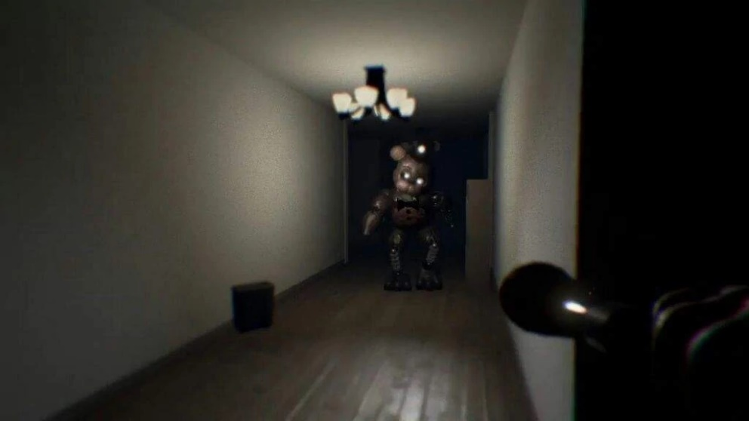

**ภาพที่ 2-5** The Joy of Creation : Reborn

1. The Joy of Creation: Reborn [9] ภายในเกมผู้เล่นจะรับบทเป็นผู้เอาชีวิตรอดในบ้านของตนเอง จะมีหุ่นยนต์สัตว์ประหลาดมาไล่ล่าคุณอย่างปริศนา สิ่งที่ผู้เล่นจะไขปริศนาเหล่านั้นได้นั้นก็มีเพียงแค่ค้นหาความลับที่ซ่อนอยู่ในบ้านผ่านการเก็บของให้ครบกำหนดตามจำนวนและเวลาที่มีอยู่อย่างจำกัดเพื่อมีชีวิตรอดผ่านไปในคืนต่าง ๆ

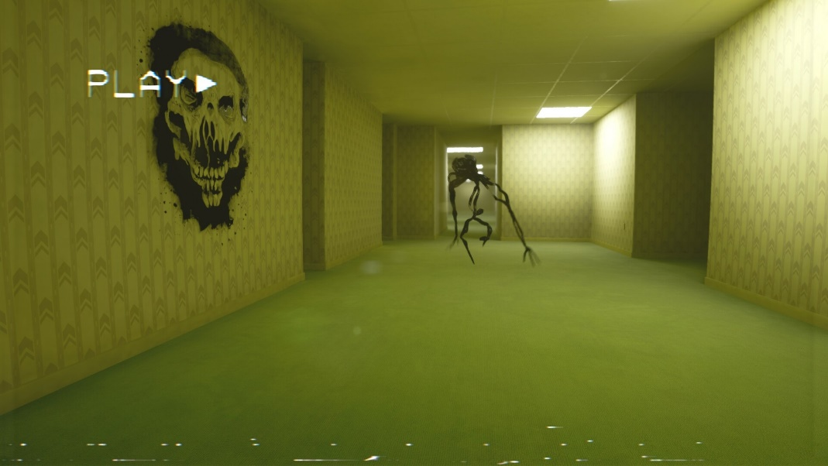

**ภาพที่ 2-6** Backrooms

1. Backrooms [10] เป็นเกมให้ผู้เล่นหาทางออกจากห้องที่เหมือนเป็นเขาวงกต มีเวลาให้ 5 นาทีโดยระหว่างทางที่หาทางออกนั้น จะมีเสียงที่ชวนขนลุก ๆ และสัตว์ประหลาดที่ไม่อาจระบุได้มาไล่ล่าผู้เล่น

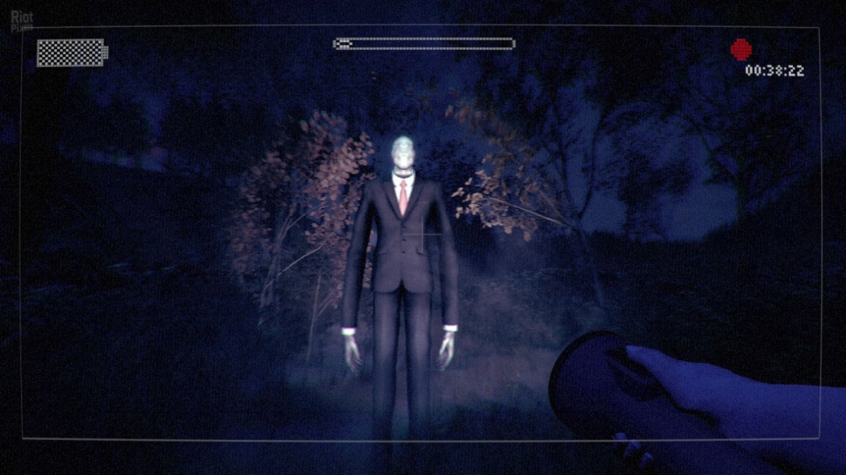

**ภาพที่ 2-7** Slender : The Arrival

1. Slender: The Arrival ในเกมจะให้ผู้เล่นตามหาเบาะแส ซึ่งเป็นของในภารจะอยู่ในรูปของกระดาษที่มีข้อความขาดหายไป ผู้เล่นจะต้องเดินตามทางที่กำหนดไปเรื่อย ๆ เพื่อค้นหากระดาษ ในระหว่างทางก็จะมีบางอย่างคอยจับตาดูผู้เล่นอยู่

**2.7 การเปรียบเทียบ**

|  |  |  |  |  |
| --- | --- | --- | --- | --- |
| **ระบบการเล่น** | **The Joy of Creation: Reborn** | **Backrooms** | **Slender: The Arrival** | **The Search** |
| จับเวลา |  |  |  |  |
| ให้เก็บสิ่งของ |  |  |  |  |
| ใช้ไอเท็ม(ไฟฉาย) |  |  |  |  |
| ต้องเก็บถ่านไฟฉาย |  |  |  |  |
| ระบบผีเดินแบบสุ่ม |  |  |  |  |
| ไม่มีระบบต่อสู้ |  |  |  |  |

**ตารางที่ 2-1** เปรียบเทียบเกม 3 เกม

**บทที่ 3**

**วิธีการดำเนินงาน**

**3.1 ขั้นตอนการดำเนินงาน**

การจัดทำโครงงานครั้งนี้ มีขั้นตอนการทำดังนี้

3.1.1 การออกแบบเนื้อหา

สตอรี่ (Story) The Search เป็นเรื่องราวของ ชาฟ ชายวัย 30 ปี ชาฟตำรวจที่ตามสืบคดีเด็กที่หายตัวไปเขารู้สึกตัวตื่นขึ้นมาก็พบกับว่าตัวเองติดอยู่ในบ้านของเด็กที่หายตัวไปในคดีที่เขาตามสืบอยู่ แต่แล้วก็พบกับหุ่นผีสิงที่พยายามจะเข้าใกล้เขาอยู่ตลอดเวลา เขาเลยสำรวจบ้านหลังนี้เพื่อหาของจำเป็นในการหนีจากสถานที่นี่พร้อมกับหาเบาะแสของเด็กที่หายตัวไปและหนีจากหุ่นผีสิงในเวลาพร้อมกัน

3.1.2 การออกแบบตัวละคร

การออกแบบตัวละคร สภาพแวดล้อมมีทั้งหมด 4 ที่ และมีผีทั้งหมด 4 ตัว ผู้พัฒนาได้สร้างผี 1 ตัว ต่อสภาพแวดล้อม 1 ที่ ความเร็วในการเคลื่อนที่และระยะการมองเห็นของตัวละครที่ผู้เล่นเป็นผู้บังคับจะไม่เท่ากับของผี โดยที่ความเร็วในการเคลื่อนที่ของตัวละครที่ผู้เล่นเป็นผู้บังคับจะมากกว่าผี และระยะการมองเห็นของตัวละครที่ผู้เล่นเป็นผู้บังคับจะไกลกว่าผี

1. ชาฟ (ตัวละครที่ผู้เล่นจะได้บังคับ)

* มุมมองบุคคลที่ 1 (First Person)
* ระบบอนุญาติบังคับได้โดยกดปุ่ม W, A, S, D ในการเดินหน้า ถอยหลัง หันซ้าย หันขวา
* ระบบอนุญาตให้เก็บของได้โดยกดปุ่ม E
* ความเร็วในการเคลื่อนที่ 7.5
* ระยะของไฟฉาย 10
* ระยะในการเก็บของ 2.3



**ภาพตัวอย่างที่ 3-1** ภาพตัวละครที่ผู้เล่นจะได้บังคับ

1. หุ่นผีสิง (เป็นตัวที่จะคอยขัดขวางผู้เล่นไม่ให้ผ่านด่าน)
   * + หากผีสามารถจับผู้เล่นได้เพียงแค่ครั้งเดียวจะจบเกมทันที และถือว่าผู้เล่นเป็นฝ่ายแพ้
     + ผู้พัฒนาออกแบบผีทั้งหมด 4 ตัว ได้แก่ เซนทูเรียล วอร์เด้น เบอเซิร์ก ชาแมน

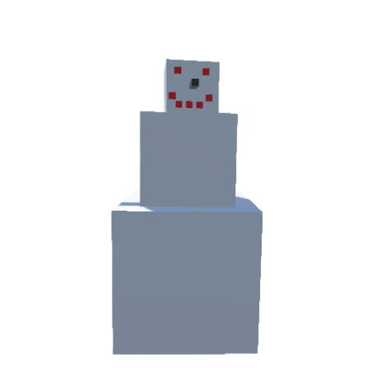

**ภาพที่ 3-2** ภาพเซนทูเรียล

(2.1) ลักษณะของหุ่นผีสิง/เซนทูเรียล

* ความเร็วในการเคลื่อนที่ 2.5
* ระยะการมองเห็น 5
* ระการจับผู้เล่น 1

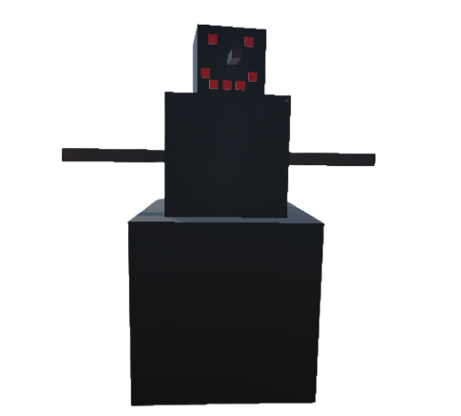

**ภาพที่ 3-3** ภาพวอร์เด้น

(2.2) ลักษณะของหุ่นผีสิง/วอร์เด้น

* ความเร็วในการเคลื่อนที่ 3
* ระยะการมองเห็น 5
* ระยะในการจับ 1

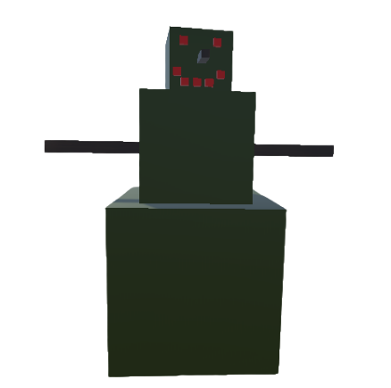

**ภาพที่ 3-4** ภาพเบอเซิร์ก

(2.3) ลักษณะของหุ่นผีสิง/เบอเซิร์ก

* ความเร็วในการเคลื่อนที่ 3.5
* ระยะการมองเห็น 5
* ระยะในการจับ 1

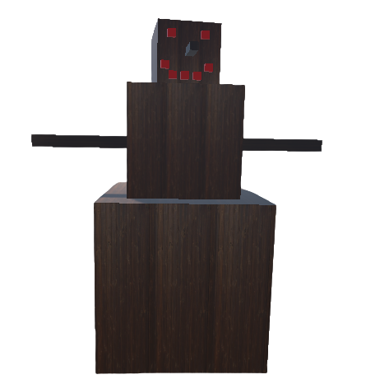

**ภาพที่ 3-5** ภาพชาแมน

(2.4) ลักษณะของหุ่นผีสิง/เบอเซิร์ก

* ความเร็วในการเคลื่อนที่ 4
* ระยะการมองเห็น 5
* ระยะในการจับ 1

1. สภาพแวดล้อม

การออกแบบสภาพแวดล้อมผู้พัฒนาได้สร้างขึ้นเพื่อให้มีความยากกับความท้าทายในการ หาของประเภทของในภารกิจและความยากต่อการรับมือจากผี โดยที่จะมี 4 สภาพแวดล้อม ได้แก่ บ้าน ชั้นใต้ดิน ป่า บ้านร้าง

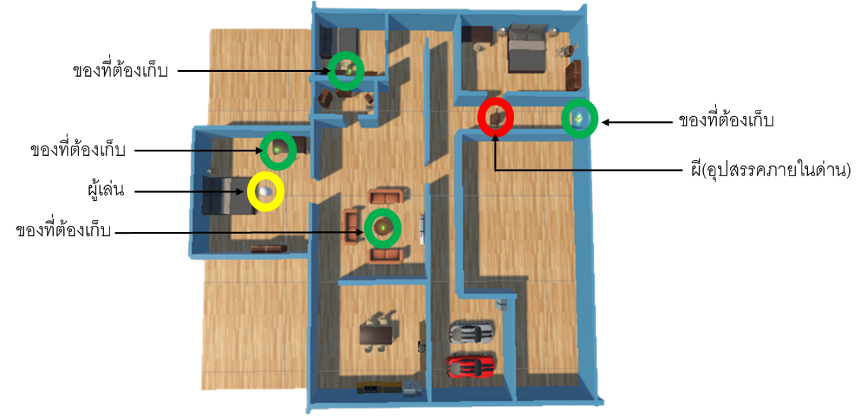

**ภาพที่ 3-6** สภาพแวดล้อมที่ 1 บ้าน

(3.1) สภาพแวดล้อมที่ 1 บ้าน ดังแสดงในภาพที่ 3-6

ภารกิจ เก็บของ 4 ชิ้น ได้แก่ ดังแสดงในภาพที่ 3-7, 3-8, 3-9, 3-10 ภายในเวลา 6 นาที

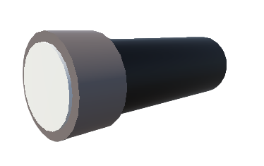

**ภาพที่ 3-7** ไฟฉาย

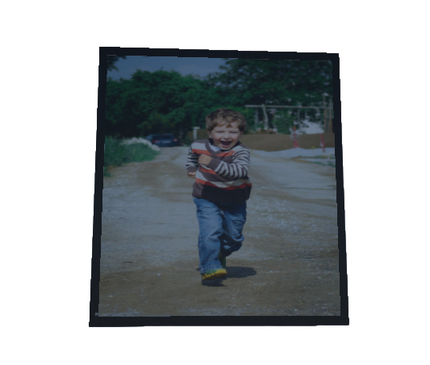

**ภาพที่ 3-8** รูปของเด็ก

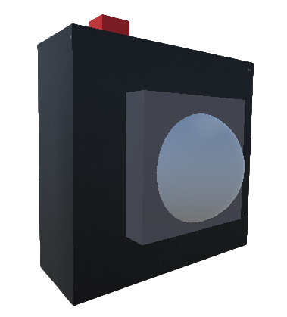

**ภาพที่ 3-9** กล้องถ่ายรูป

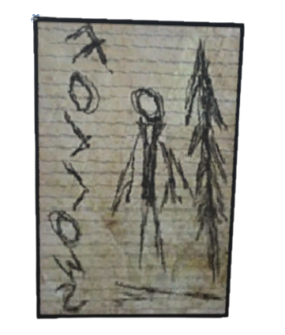

**ภาพที่ 3-10** กระดาษบันทึกของเด็ก 1 แผ่น

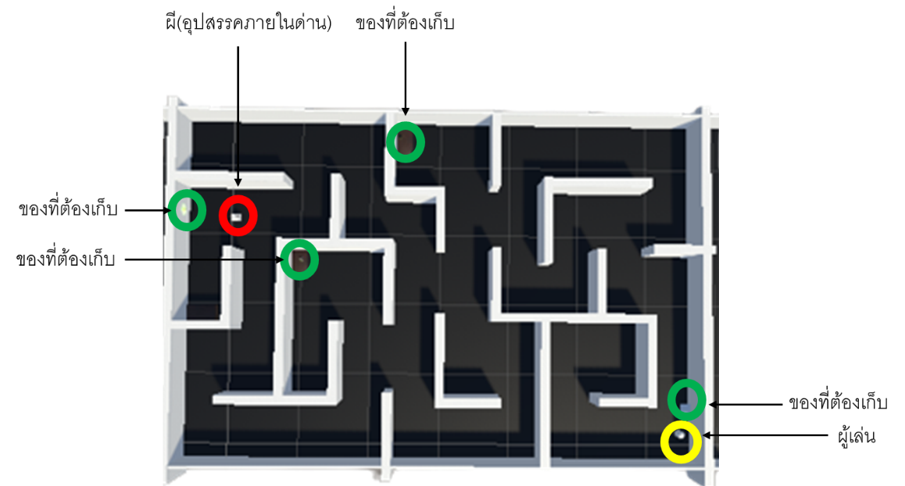

**ภาพที่ 3-11** สภาพแวดล้อมที่ 2 ห้องใต้ดิน

(3.2) สภาพแวดล้อมที่ 2 ห้องใต้ดิน ดังแสดงในภาพที่ 3-11

ภารกิจ เก็บของ 4 ชิ้น ดังแสดงในภาพที่ 3-7, 3-12, 3-13, 3-14 ภายในเวลา 6 นาที



**ภาพที่ 3-12** กุญแจรถยนต์

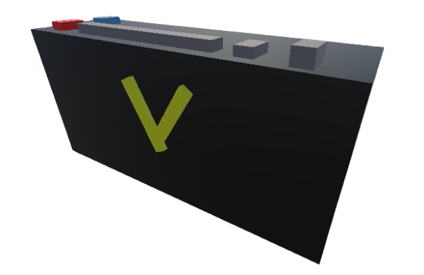

**ภาพที่ 3-13** แบตเตอรี่รถยนต์

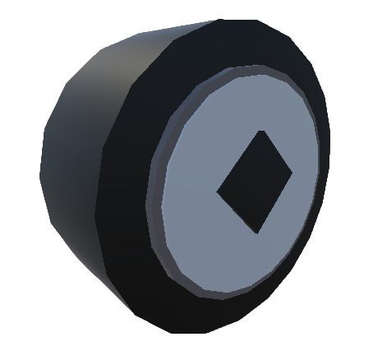

**ภาพที่ 3-14** ล้อรถยนต์

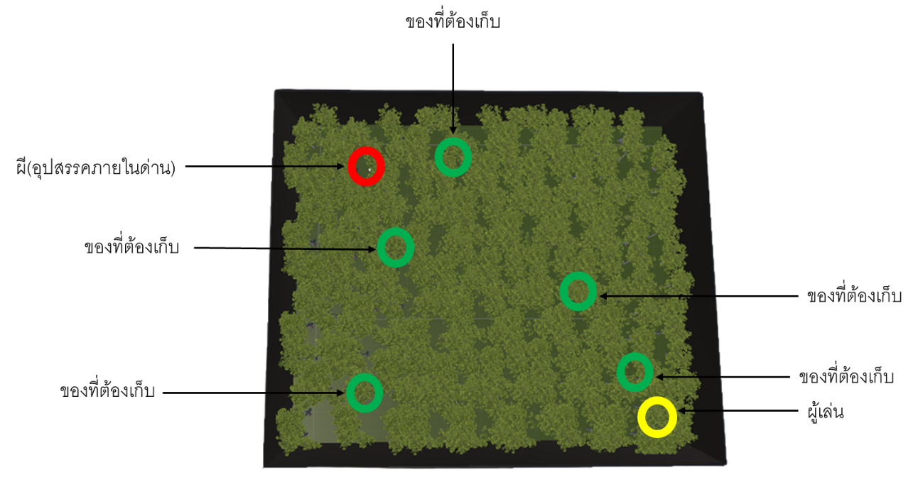

**ภาพที่ 3-15** สภาพแวดล้อมที่ 3 ป่า

(3.3) สภาพแวดล้อมที่ 3 ห้องใต้ดิน ดังแสดงในภาพที่ 3-15

ภารกิจ เก็บของ 5 ชิ้น ดังแสดงในภาพที่ 3-7, 3-16, 3-17, 3-18, 3-19 ภายในเวลา 8 นาที

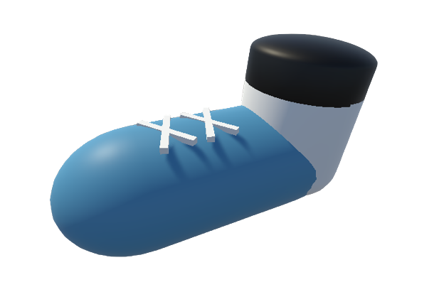

**ภาพที่ 3-16** รองเท้าเด็ก

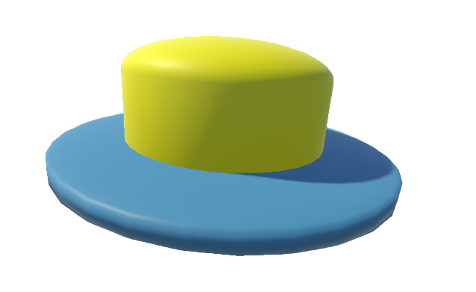

**ภาพที่ 3-17** หมวกของเด็ก

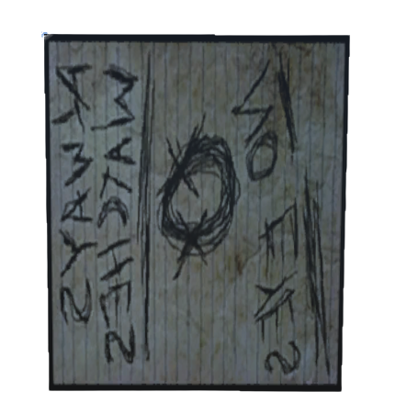

**ภาพที่ 3-18** กระดาษบันทึกของเด็กแผ่นที่ 2

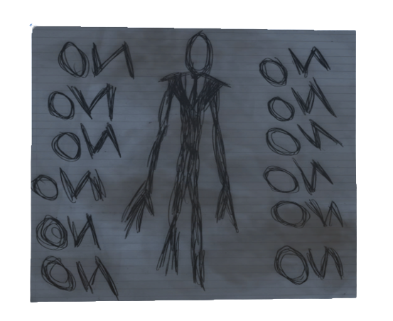

**ภาพที่ 3-19** กระดาษบันทึกของเด็กแผ่นที่ 3

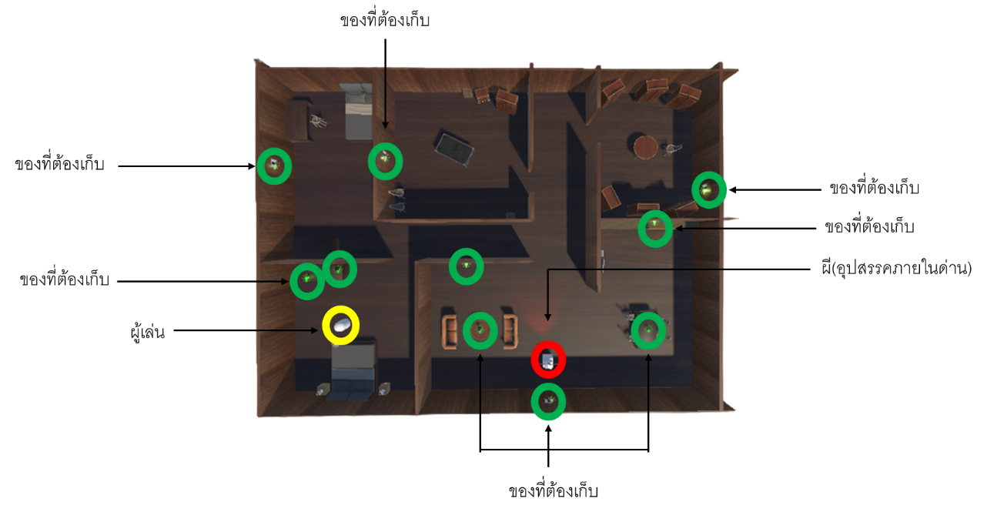

**ภาพที่ 3-20** สภาพแวดล้อมที่ 4 บ้านร้าง

(3.4) สภาพแวดล้อมที่ 4 บ้านร้าง ดังแสดงในภาพที่ 3-20

ภารกิจ เก็บของ 10 ชิ้น ดังแสดงในภาพที่ 3-7, 3-9, 3-21, 3-26, 3-27, 3-28, 3-29, 3-30, 3-31, 3-8 ภายในเวลา 10 นาที

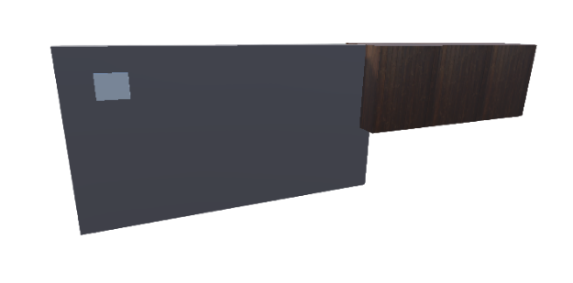

**ภาพที่ 3-21** มีด

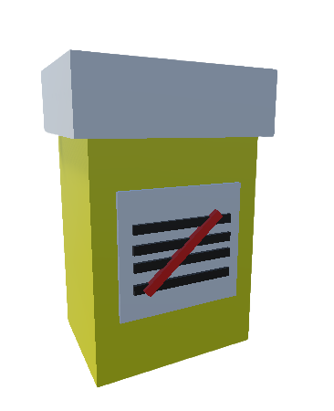

**ภาพที่ 3-22** ขวดยานอนหลับ

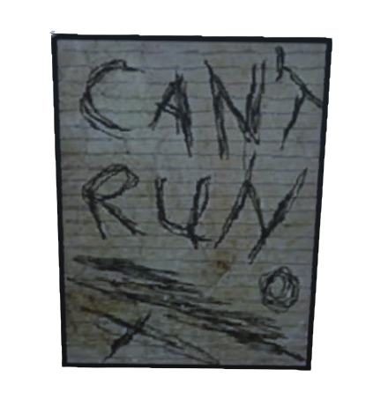

**ภาพที่ 3-23** กระดาษบันทึกของเด็กแผ่นที่ 4

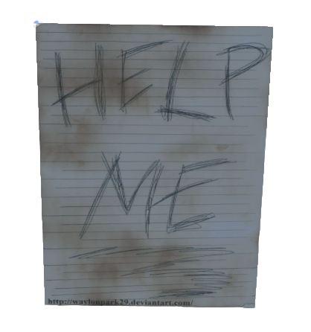

**ภาพที่ 3-24** กระดาษบันทึกของเด็กแผ่นที่ 5



**ภาพที่ 3-25** กระดาษบันทึกของเด็กแผ่นที่ 6



**ภาพที่ 3-26** รูปถ่ายที่ 1



**ภาพที่ 3-27** รูปถ่ายที่ 2

3.1.3 การออกแบบฉาก

1. ฉากเมนูหลัก

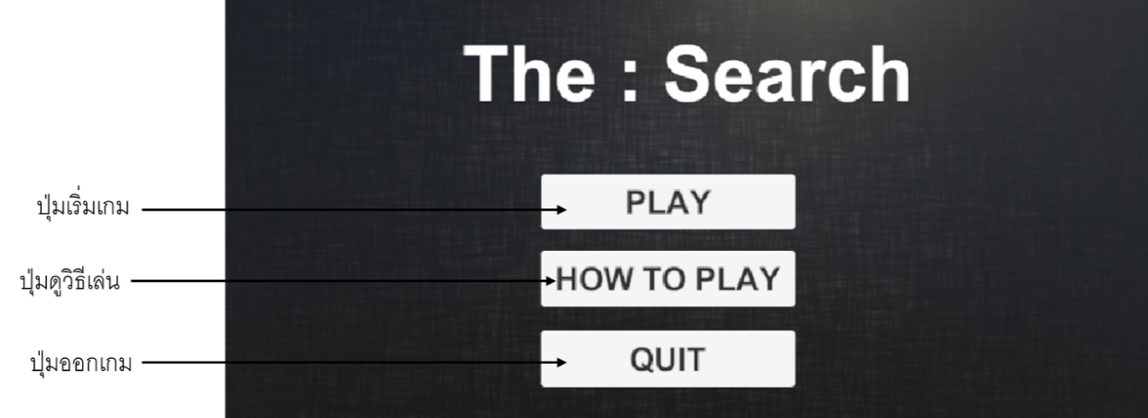

**ภาพที่ 3-28** ฉากเมนูหลัก

1. ฉากเลือกด่าน

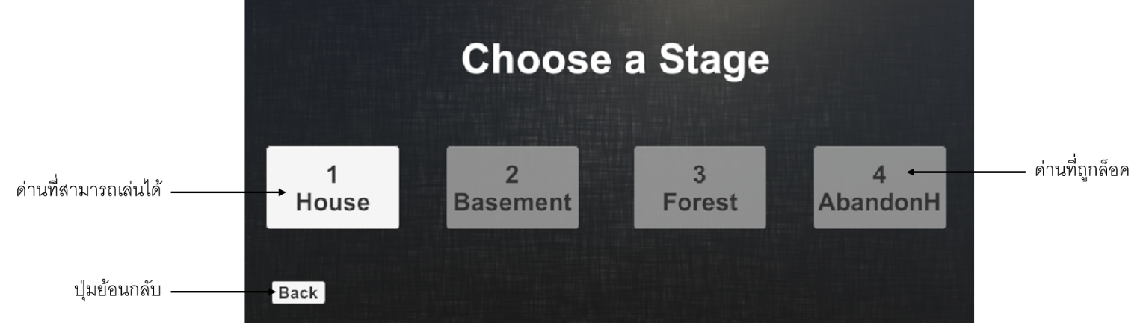

**ภาพที่ 3-29** ฉากเลือกด่าน

1. ฉากเล่นเกม

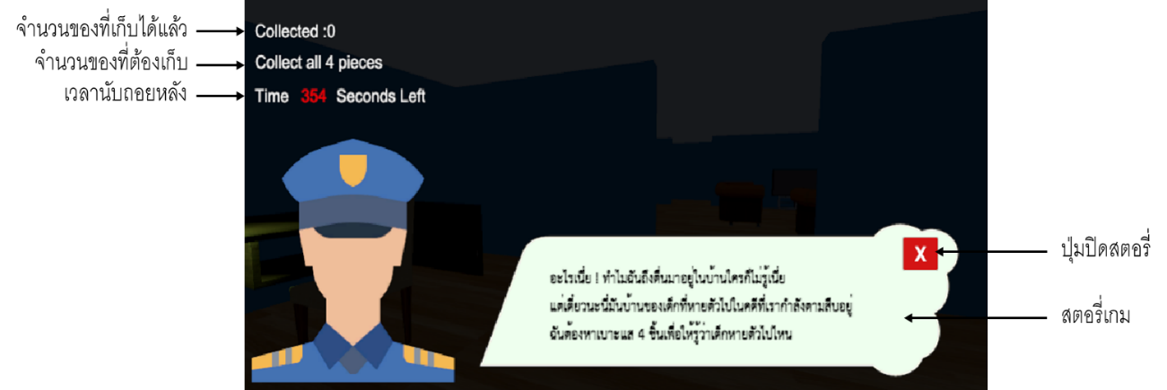

**ภาพที่ 3-30** ฉากเล่นเกม

1. ฉากเก็บของ

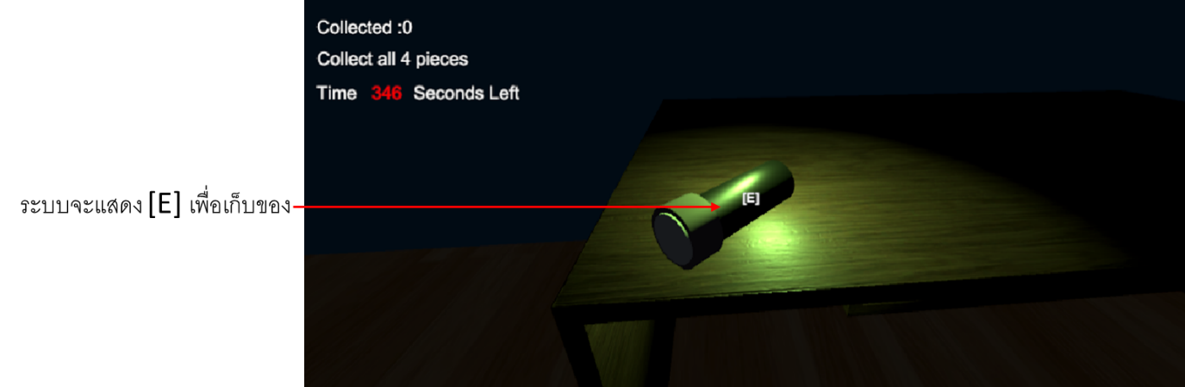

**ภาพที่ 3-31** ฉากเก็บของ

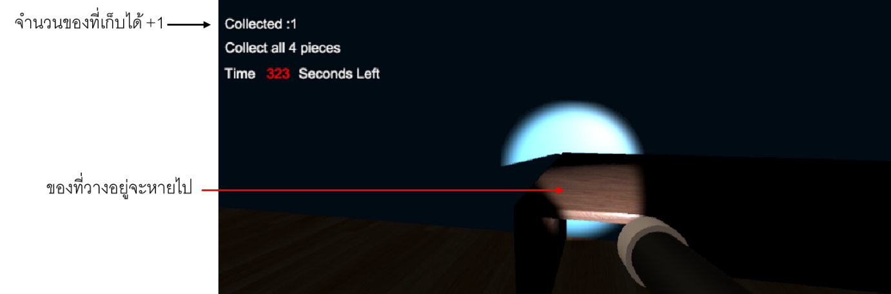

**ภาพที่ 3-32** ฉากเก็บของ

1. ฉากหยุดเกม

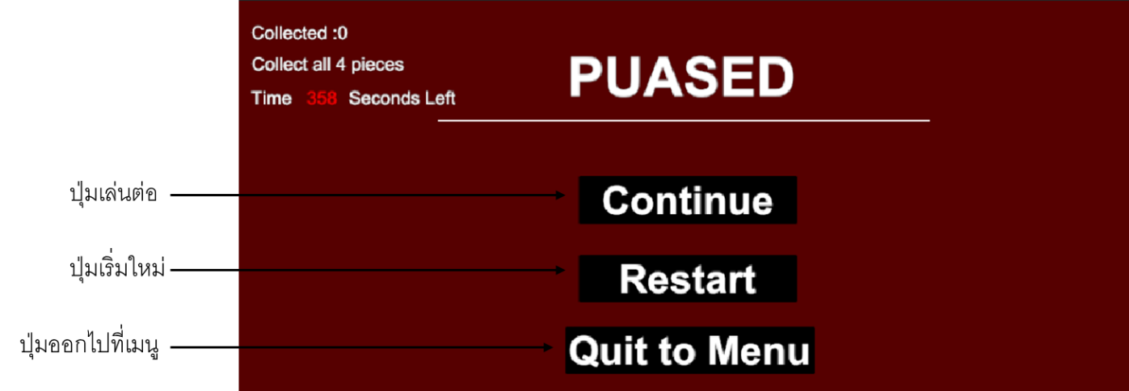

**ภาพที่ 3-33** ฉากหยุดเกม

1. ฉากแพ้

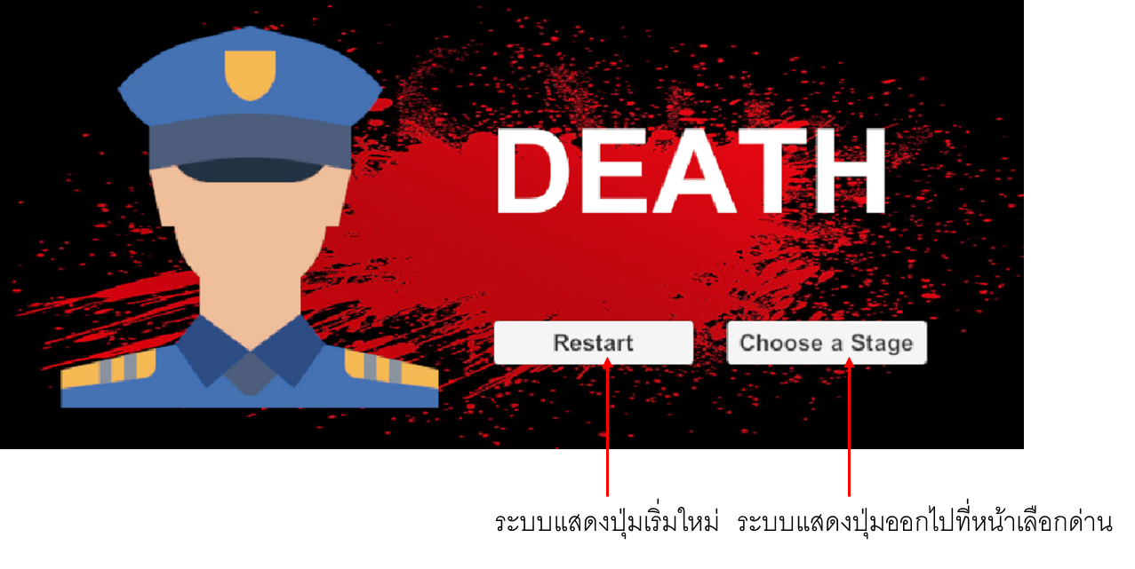

**ภาพที่ 3-34** ฉากแพ้

1. ฉากผ่านด่าน

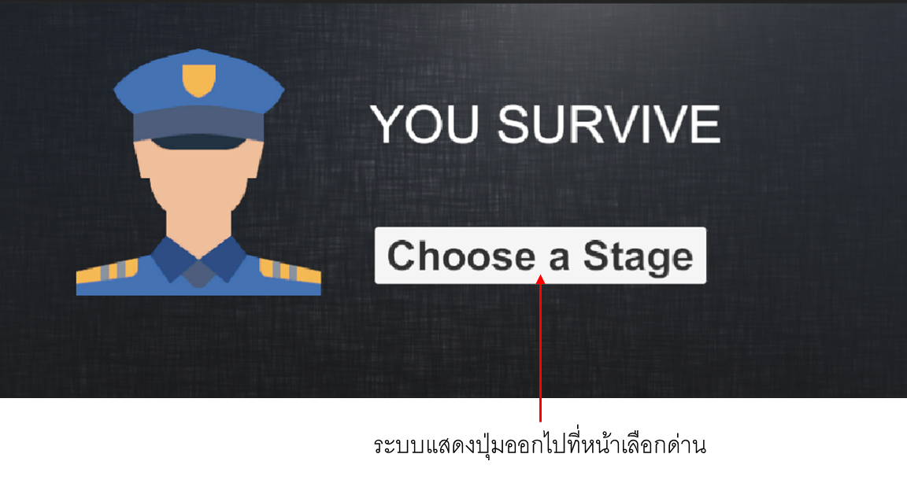

**ภาพที่ 3-35** ฉากผ่านด่าน

**3.2 Story board**

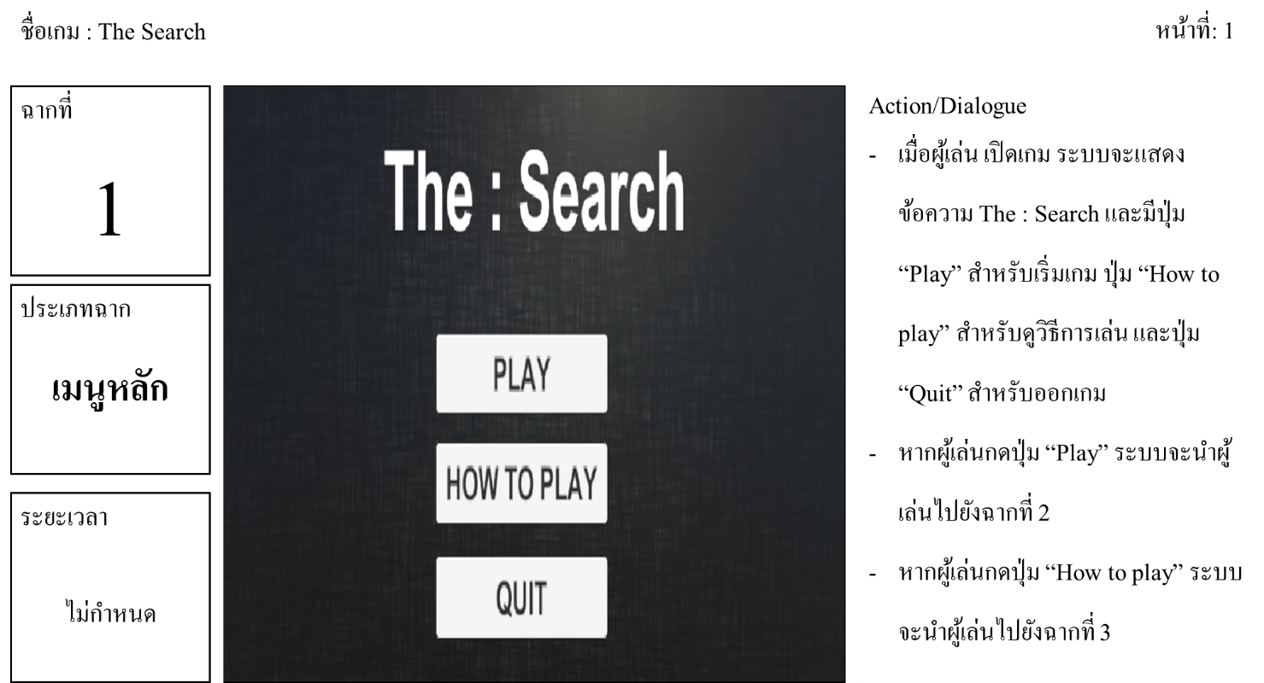

**ภาพที่ 3-36** Story Board หน้าที่ 1

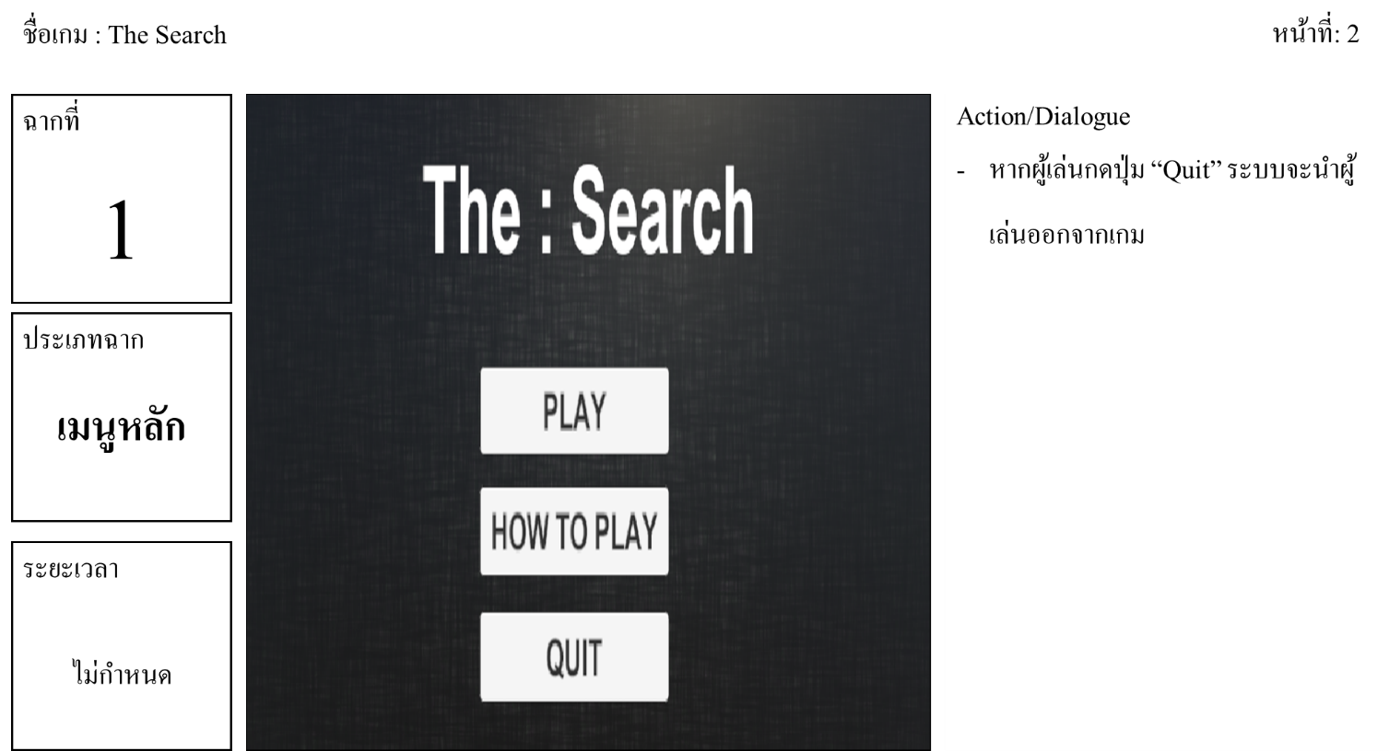

**ภาพที่ 3-37** Story Board หน้าที่ 2

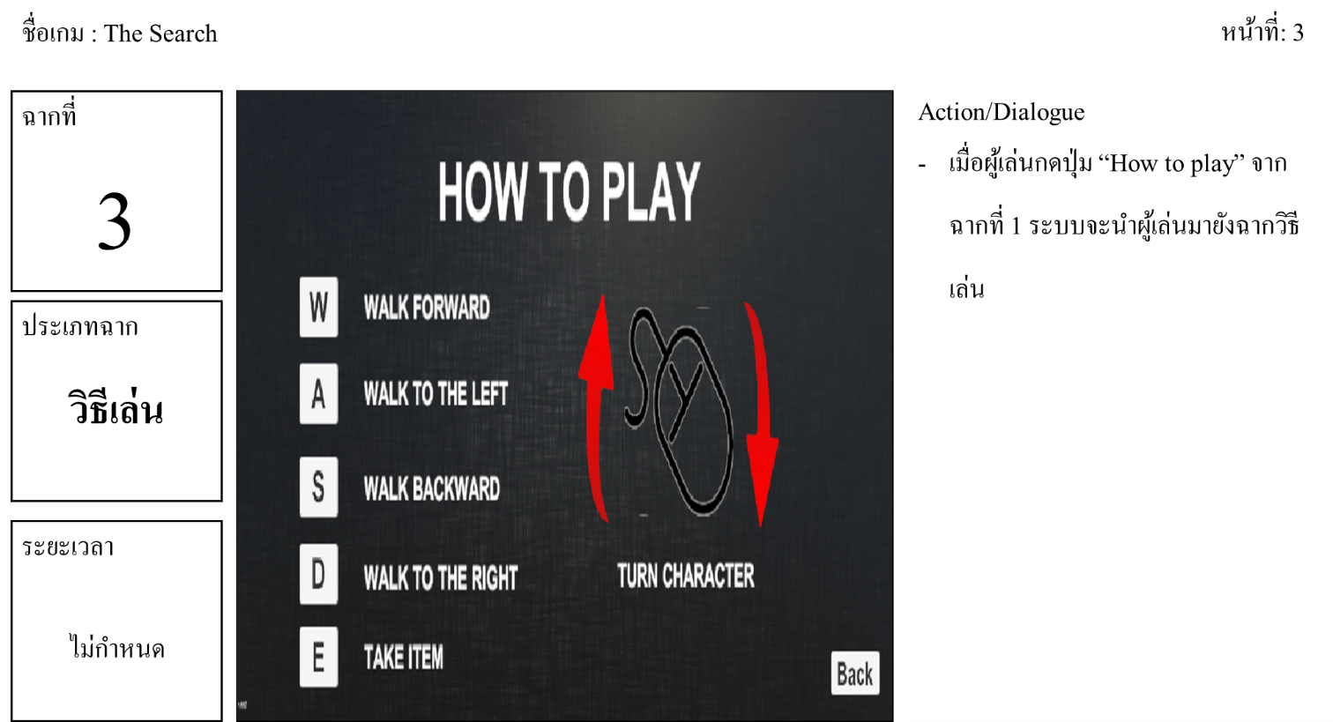

**ภาพที่ 3-38** Story Board หน้าที่ 3

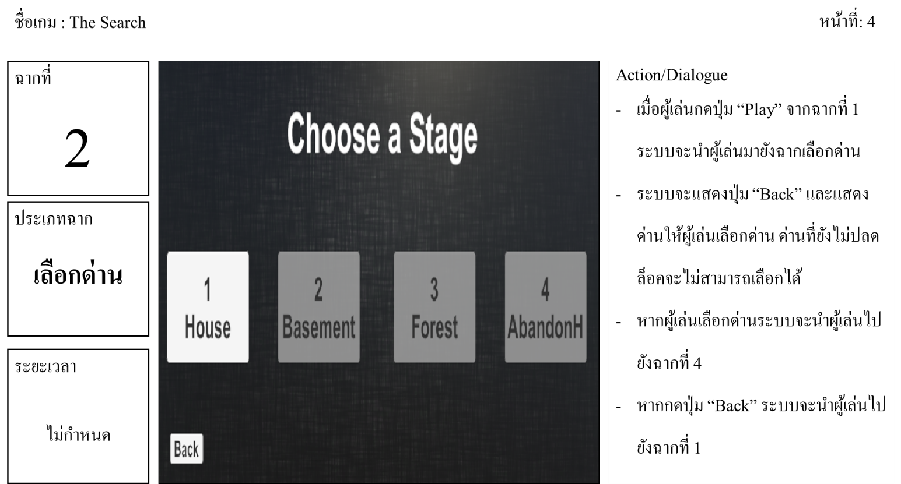

**ภาพที่ 3-39** Story Board หน้าที่ 4

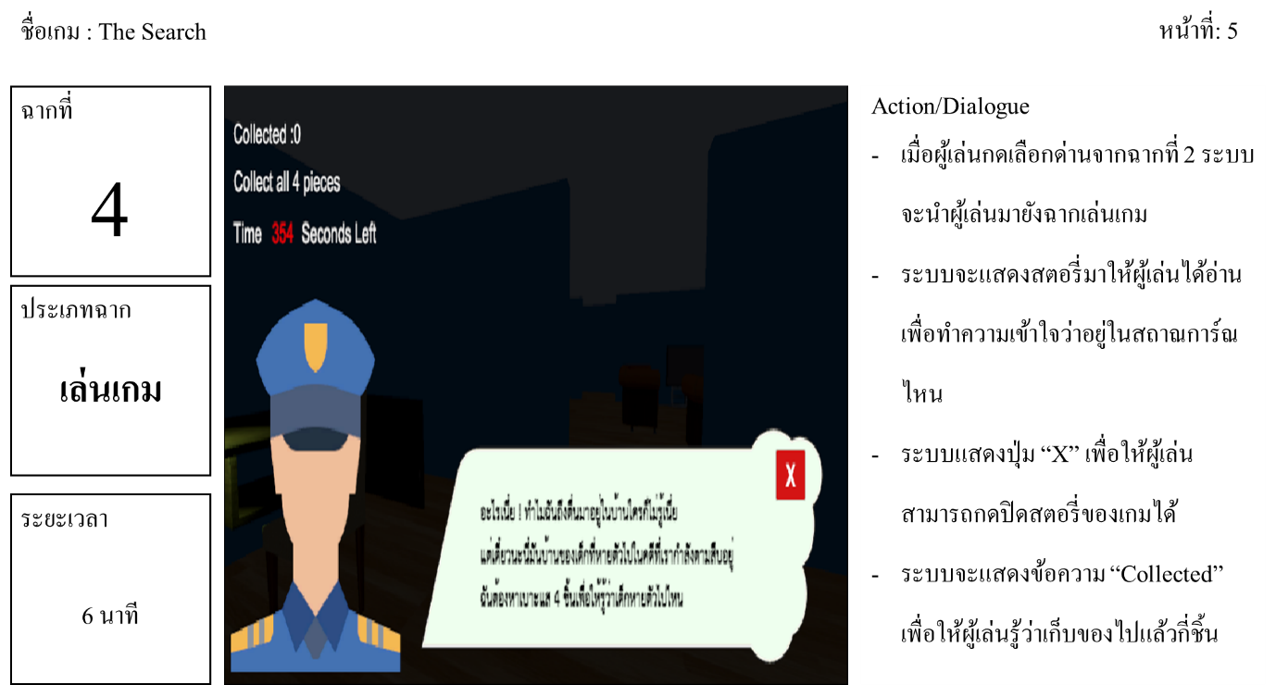

**ภาพที่ 3-40** Story Board หน้าที่ 5

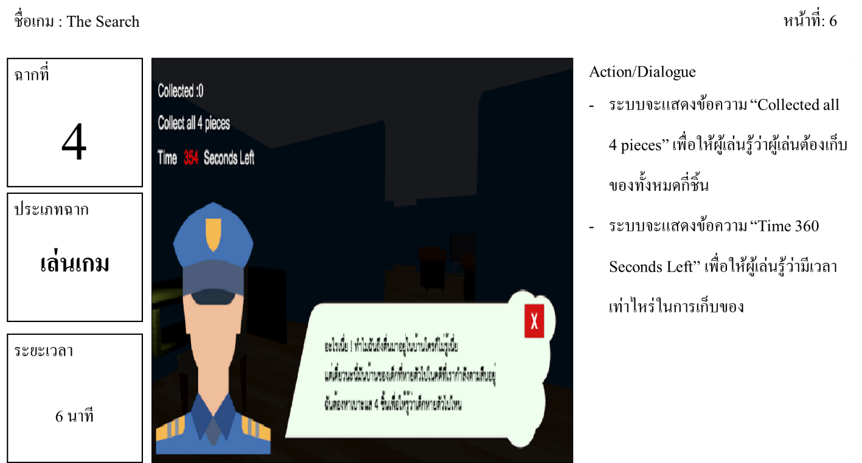

**ภาพที่ 3-41** Story Board หน้าที่ 6

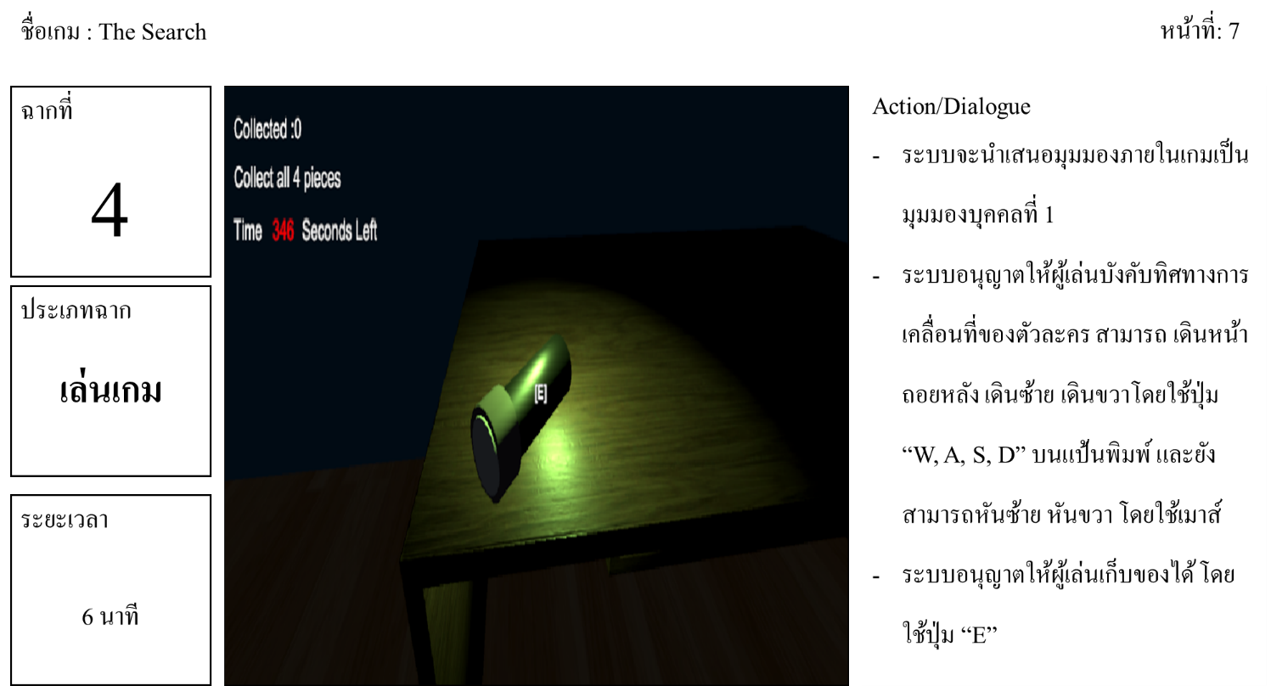

**ภาพที่ 3-42** Story Board หน้าที่ 7

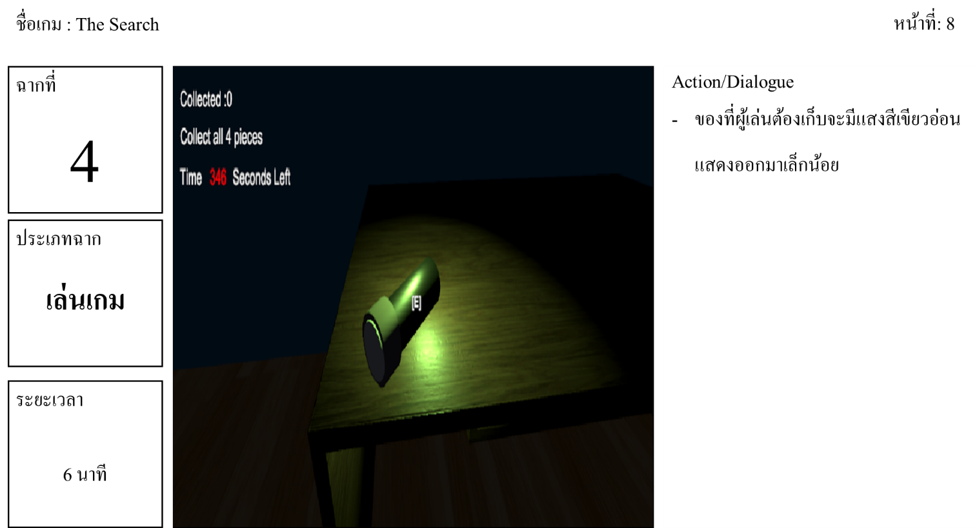

**ภาพที่ 3-43** Story Board หน้าที่ 8

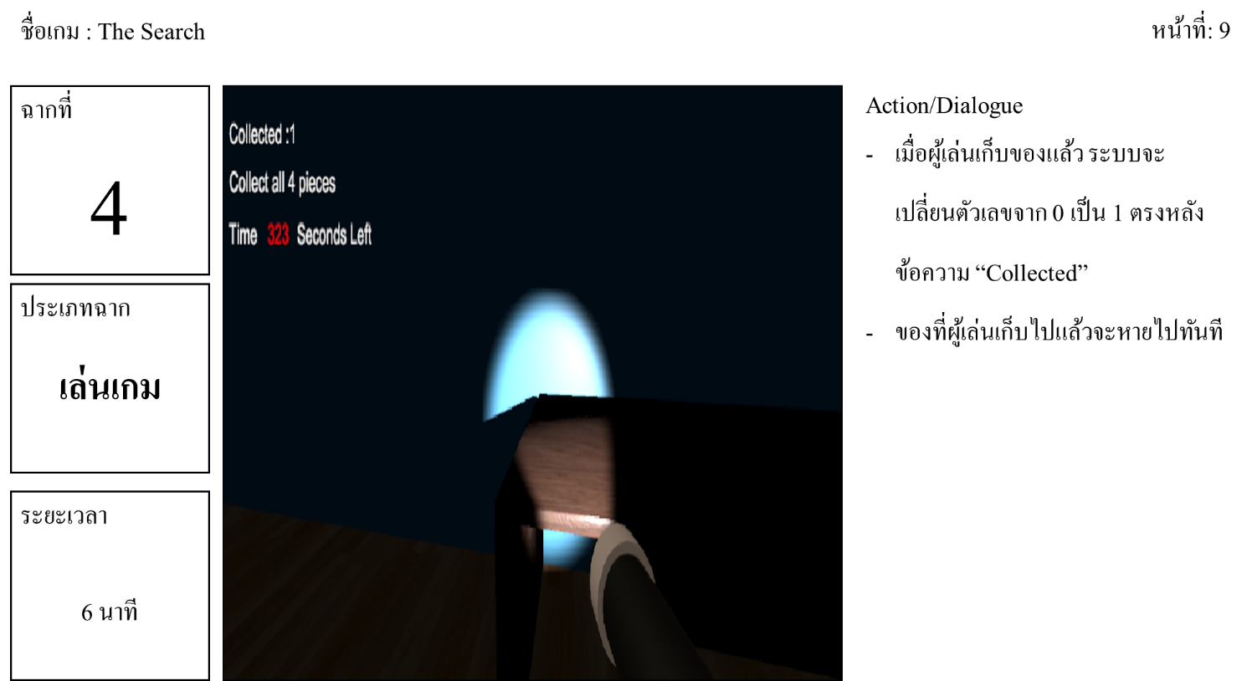

**ภาพที่ 3-44** Story Board หน้าที่ 9

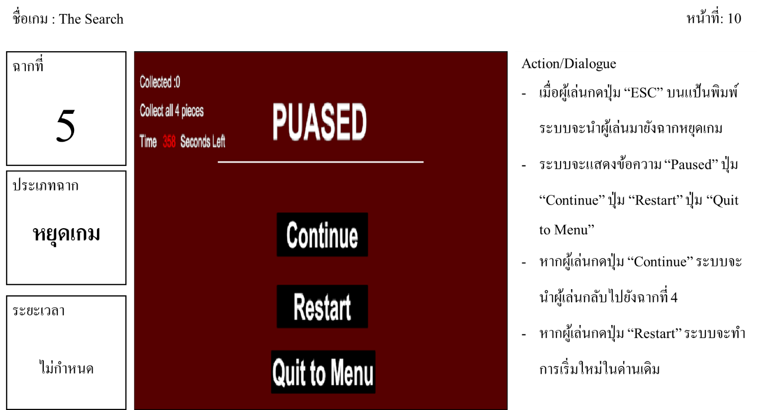

**ภาพที่ 3-45** Story Board หน้าที่ 10

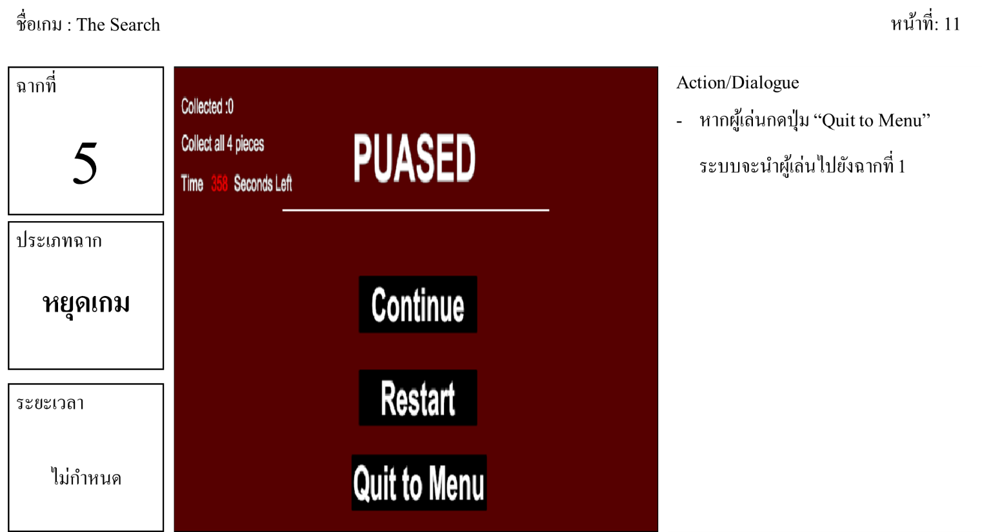

**ภาพที่ 3-46** Story Board หน้าที่ 11

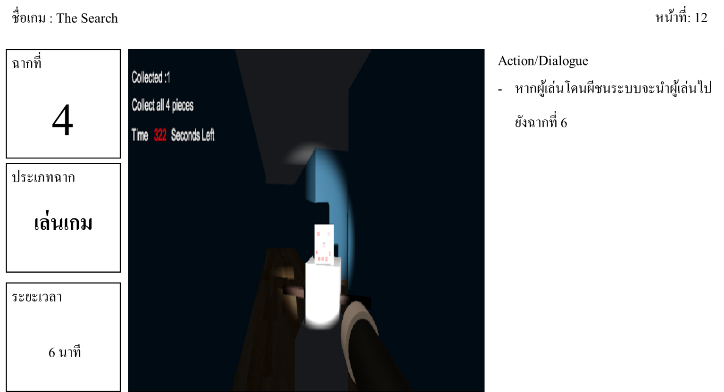

**ภาพที่ 3-47** Story Board หน้าที่ 12

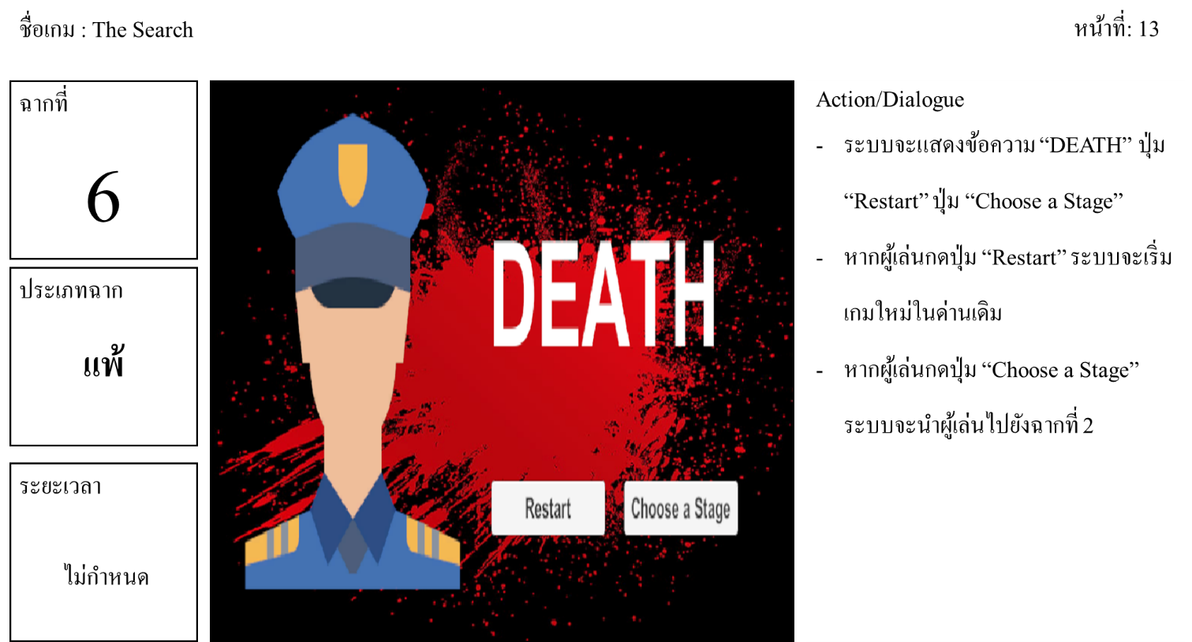

**ภาพที่ 3-48** Story Board หน้าที่ 13

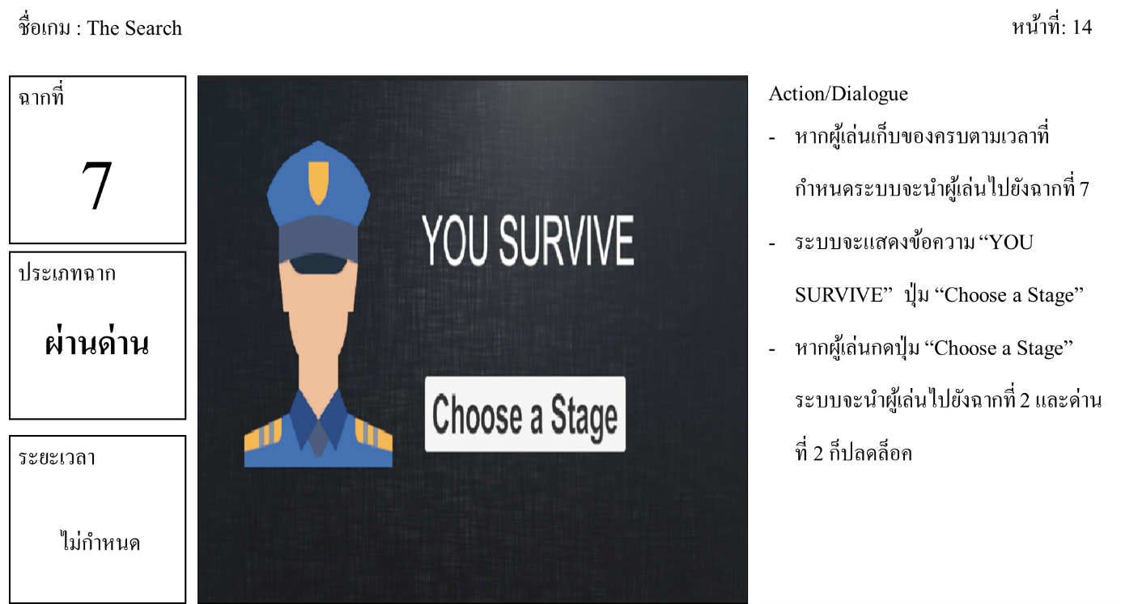

**ภาพที่ 3-49** Story Board หน้าที่ 14

**3.3 การบันทึกข้อมูล**

ข้อมูลของผู้เล่นจะถูกเก็บในรูปแบบ JSON ตามรูปภาพที่ 3-66

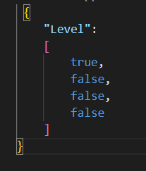

**ภาพที่ 3-50** ตัวอย่างข้อมูล JSON ที่เก็บข้อมูลของผู้เล่น

**3.4 แบบสอบถามความพึงพอใจ**

3.5.1 เกณฑ์การให้คะแนน ระดับความพึงพอใจ

การให้คะแนนมีเกณฑ์ดังนี้

มากที่สุด หมายถึง 5 คะแนน

มาก หมายถึง 4 คะแนน

ปานกลาง หมายถึง 3 คะแนน

น้อย หมายถึง 2 คะแนน

น้อยที่สุด หมายถึง 1 คะแนน

3.5.2 เกณฑ์การตัดสิน ระดับความพึงพอใจ

ค่าคะแนนเฉลี่ยมีเกณฑ์ดังนี้

คะแนนเฉลี่ย 4.51 – 5.00 หมายถึง ระดับความพึงพอใจในระดับดีมาก

คะแนนเฉลี่ย 3.51 – 4.50 หมายถึง ระดับความพึงพอใจในระดับดี

คะแนนเฉลี่ย 2.51 – 3.50 หมายถึง ระดับความพึงพอใจในระดับปานกลาง

คะแนนเฉลี่ย 1.51 – 2.50 หมายถึง ระดับความพึงพอใจในระดับน้อย

คะแนนเฉลี่ย 1.00 – 1.50 หมายถึง ระดับความพึงพอใจในระดับน้อยที่สุด

3.5.3

|  |  |  |  |  |  |
| --- | --- | --- | --- | --- | --- |
| **ข้อคำถาม** | **มากที่สุด** | **มาก** | **ปานกลาง** | **น้อย** | **น้อยที่สุด** |
| บรรยากาศในเกมมีความกดดัน |  |  |  |  |  |
| ผู้เล่นรับมือกับสถาณการ์ณที่กดดันได้ |  |  |  |  |  |
| ความยากง่ายในแต่ละด่านอยู่ในระดับเหมาะสม |  |  |  |  |  |
| ระบบการเล่นของเกมเข้าใจง่าย |  |  |  |  |  |
| ความสนุกของเกม |  |  |  |  |  |
| เวลาในแต่ละด่านที่กำหนดให้มีความเหมาะสม |  |  |  |  |  |
| ความสวยงามของหน้าจอ |  |  |  |  |  |
| ความสวยงามของกราฟฟิกภายในเกม |  |  |  |  |  |
| ผู้เล่นได้ฝึกไหวพริบ |  |  |  |  |  |
| ผีมีความน่ากลัว |  |  |  |  |  |

**ตารางที่ 3-1** แบบสอบถามความพึงพอใจ

**บทที่ 4**

**ผลการดำเนินงาน**

ในบทนี้จะกล่าวถึงผลการดำเนินงานงานของเกม The Search และอธิบายการทำงานของระบบต่าง ๆ ภายในเกม รวมถึงผลการทดสอบกับกลุ่มผู้เล่น

**4.1 แอปพลิเคชัน**

4.1.1 เมนูหลัก

สามารถกดปุ่ม “Play” เพื่อไปฉากเลือกด่าน หรือสามารถกดปุ่ม “How to play” เพื่อไปฉากดูวิธีเล่น และสามารถกดปุ่ม “Quit” เพื่อออกไปยังหน้าเดสก์ท็อป

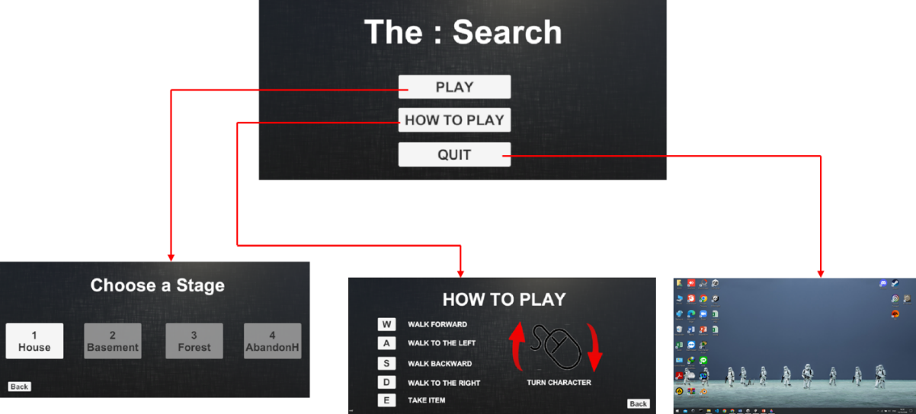

**ภาพที่ 4-1** หน้าจอการทำงานเมนูหลัก

4.1.2 เลือกด่าน

สามารถเลือกด่านได้ทั้งหมด 4 ด่าน หลังจากเลือกด่านจะไปยังด่านที่ถูกเลือก โดยจะต้องเล่นจากด่าน 1 ถึงด่าน 4 เท่านั้นไม่สามารถเล่นข้ามด่านได้ สามารถกดปุ่ม “Back” เพื่อกลับไปยังหน้าเมนู

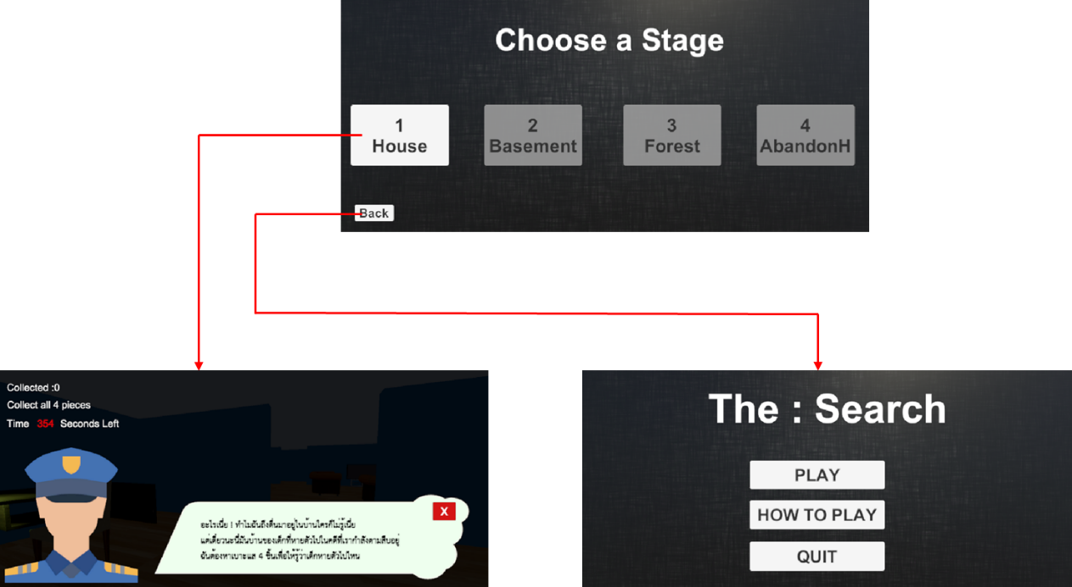

**ภาพที่ 4-2** หน้าจอการทำงานเมื่อเลือกด่าน

4.1.3 เก็บของ

ของที่ผู้เล่นต้องเก็บจะแสดงสีเขียวอ่อนออกมาหน่อย เมื่อผู้ล่นเข้าไปใกล้ของที่ต้องเก็บ ระบบจะแสดงข้อความ “[E]” เพื่อให้ผู้เล่นรู้ว่ากด “E” เพื่อเก็บของ เมื่อผู้เล่นเก็บของของที่ผู้เล่นเก็บนั้นก็จะหายไป

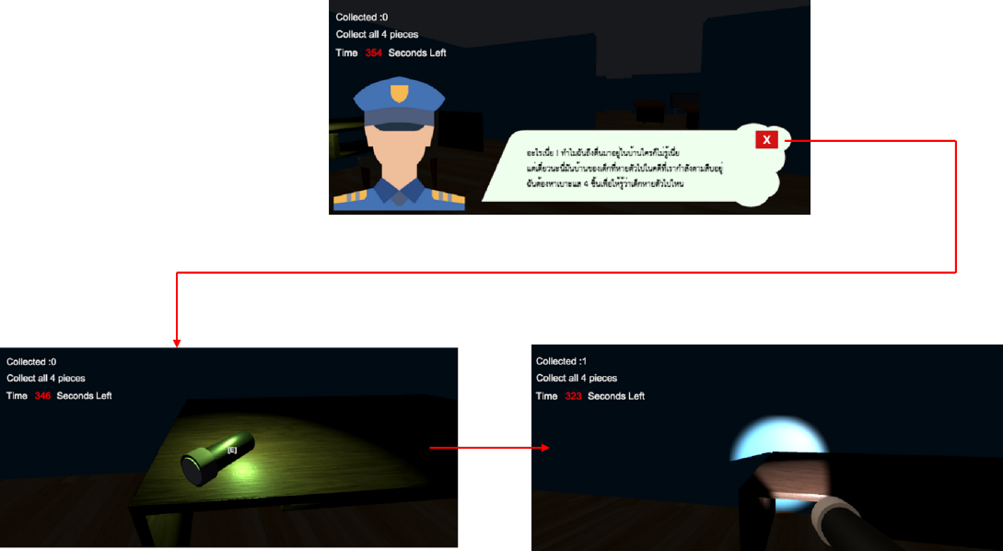

**ภาพที่ 4-3** หน้าจอการทำงานเมื่อเก็บของ

4.1.4 หยุดเกม

สามารถหยุดเกม โดยการกดปุ่ม “ESC” บนแป้นพิมพ์จากนั้นเกมจะถูกหยุดและจะมีหน้าต่างหยุดเกมขึ้นมา สามารถกดปุ่ม “Continue” เพื่อเล่นต่อ กดปุ่ม “Restart” เพื่อเริ่มใหม่ในด่านเดิม กดปุ่ม “Main Menu” เพื่อไปหน้าเมนูหลัก

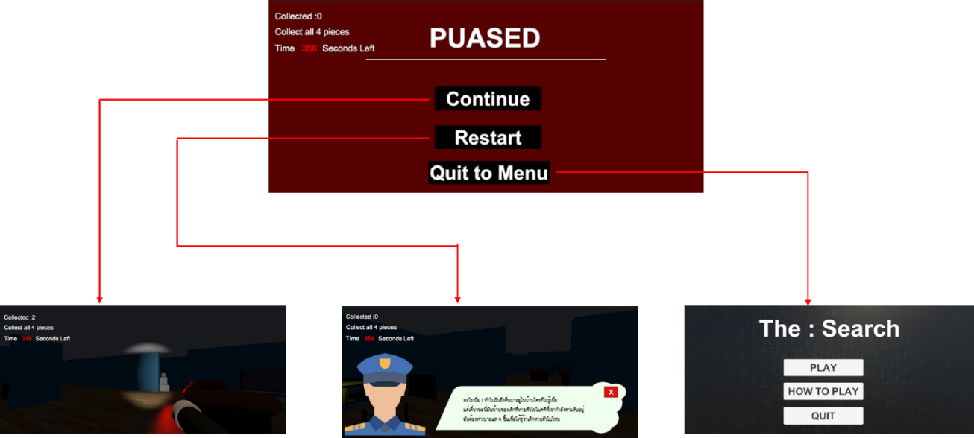

**ภาพที่ 4-4** หน้าจอการทำงานเมื่อหยุดเกม

4.1.5 แพ้

ในแต่ละด่านผู้เล่นจะแพ้เมื่อผีวิ่งชนโดนผู้เล่น จากนั้นเกมจะถูกหยุดและจะมีหน้าต่างแสดงรายละเอียดขึ้นมา สามารถกดปุ่ม “Restart เพื่อเริ่มเกมใหม่ในด่านเดิม และสามารถกดปุ่ม “Choose a State” เพื่อเลือกเล่นด่านอื่น

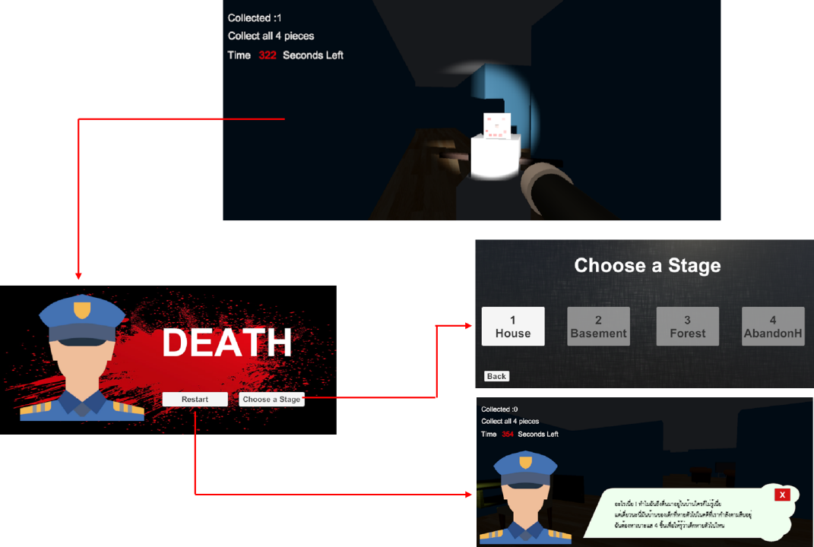

**ภาพที่ 4-5** หน้าจอการทำงานเมื่อแพ้

4.1.6 ผ่านด่าน

ในแต่ละด่านผู้เล่นจะสามารถผ่านด่านได้เมื่อผู้เล่นเก็บของครบทั้งหมดในเวลาที่กำหนด จากนั้นเกมจะถูกหยุดและจะมีหน้าต่างแสดงรายละเอียดขึ้นมา สามารถกดปุ่ม “Choose a Stage” เพื่อไปเลือกด่านถัดไปได้

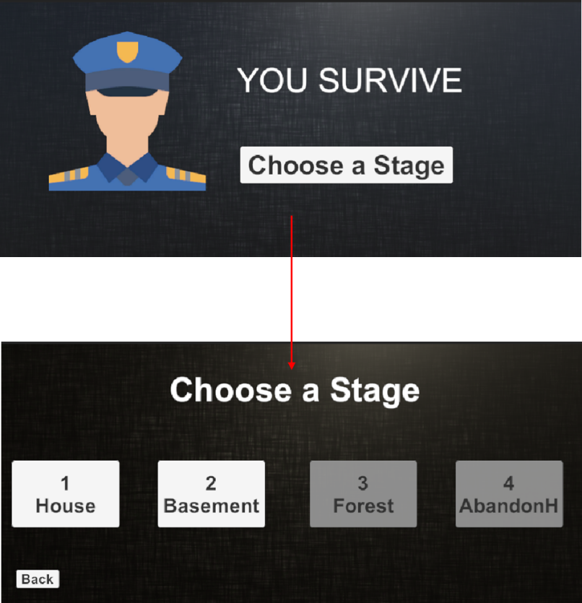

**ภาพที่ 4-6** หน้าจอการทำงานเมื่อผ่านด่าน

**4.2** **Activity Diagram**

4.2.1 แอคทิวิตี้ไดอะแกรมหน้าเมนูหลัก

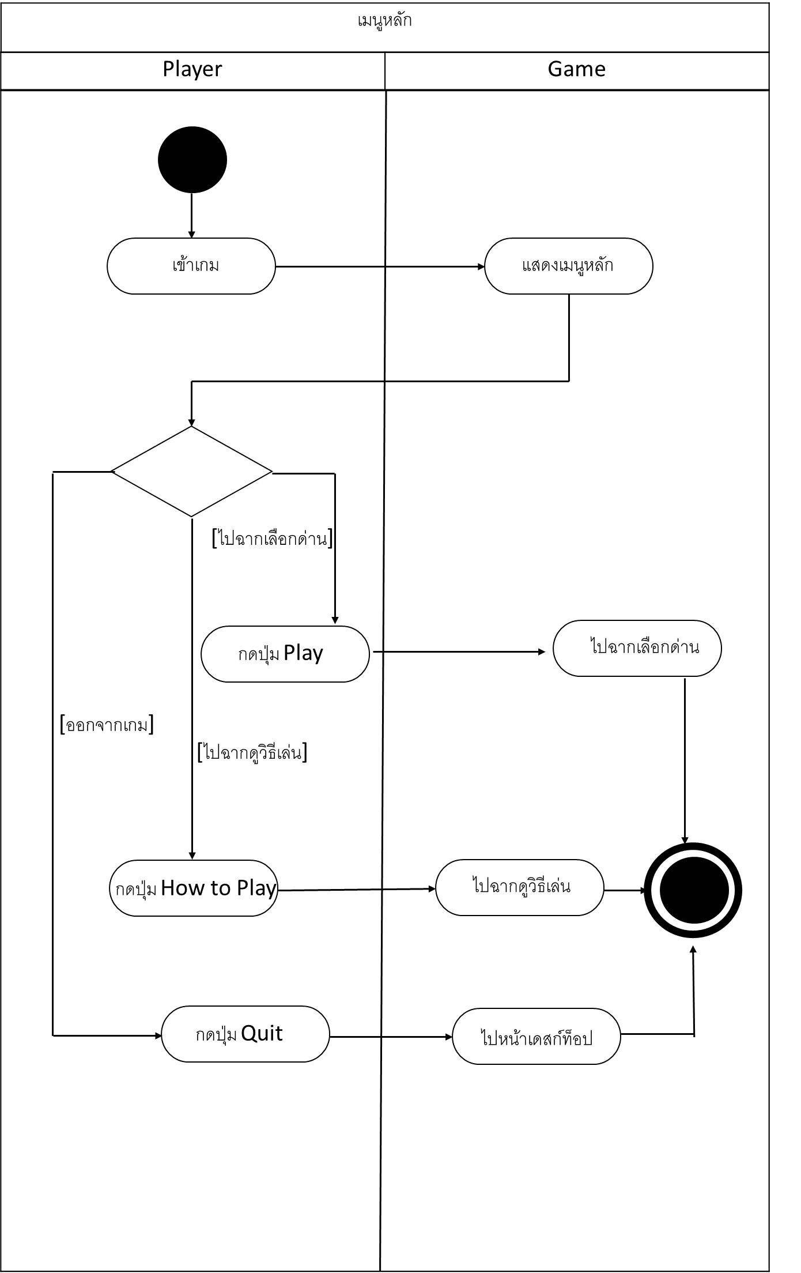

**ภาพที่ 4-7** แอคทิวิตี้ไดอะแกรมหน้าเมนูหลัก

4.2.2 แอคทิวิตี้ไดอะแกรมเลือกด่าน

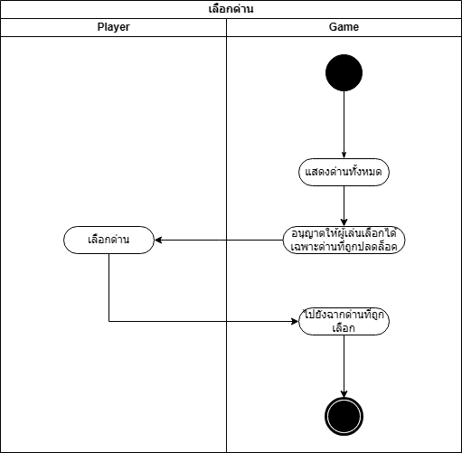

**ภาพที่ 4-8** แอคทิวิตี้ไดอะแกรมเลือกด่าน

4.2.3 แอคทิวิตี้ไดอะแกรมตัวเกม

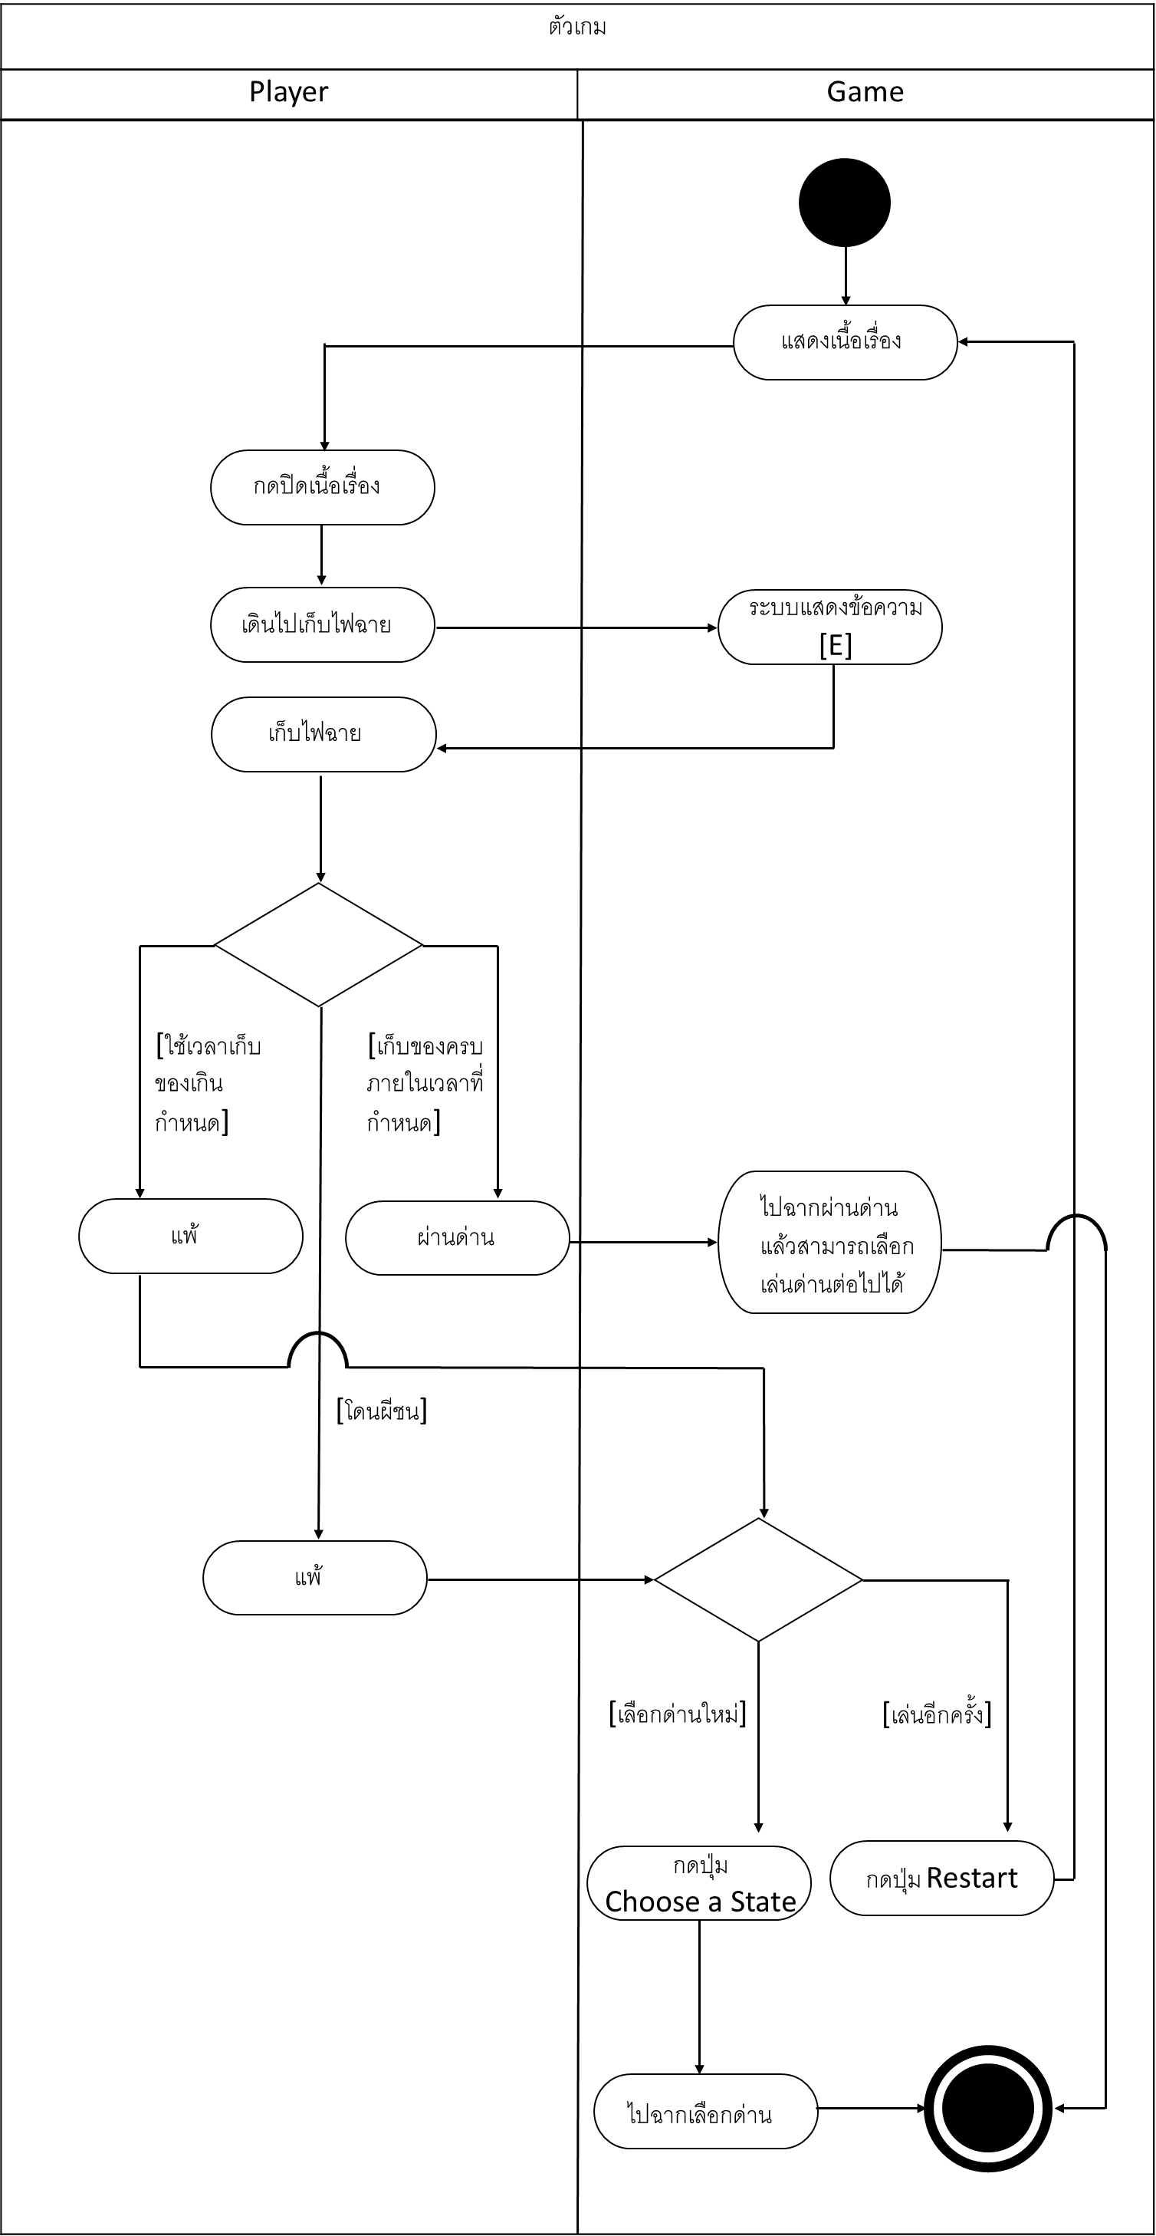

**ภาพที่ 4-9** แอคทิวิตี้ไดอะแกรมตัวเกม

### 4.2.4 แอคทิวิตี้ไดอะแกรมหยุดเกม

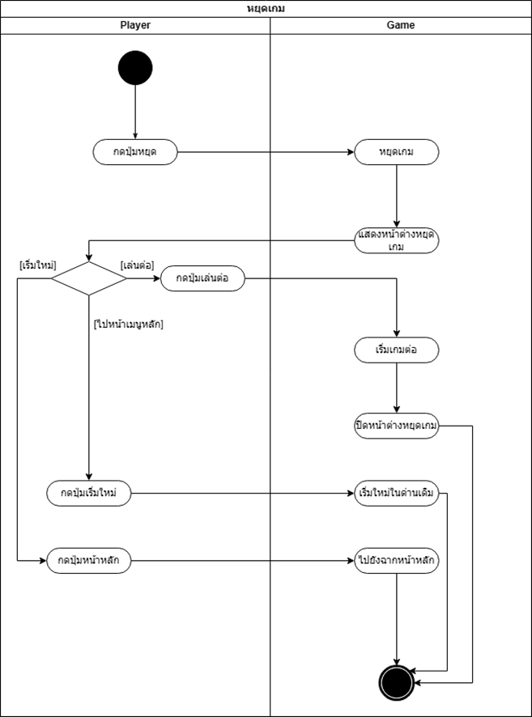

**ภาพที่ 4-10** แอคทิวิตี้ไดอะแกรมหยุดเกม

**4.3** **Flowchart**

4.3.1 Flowchart ระบบการเล่น

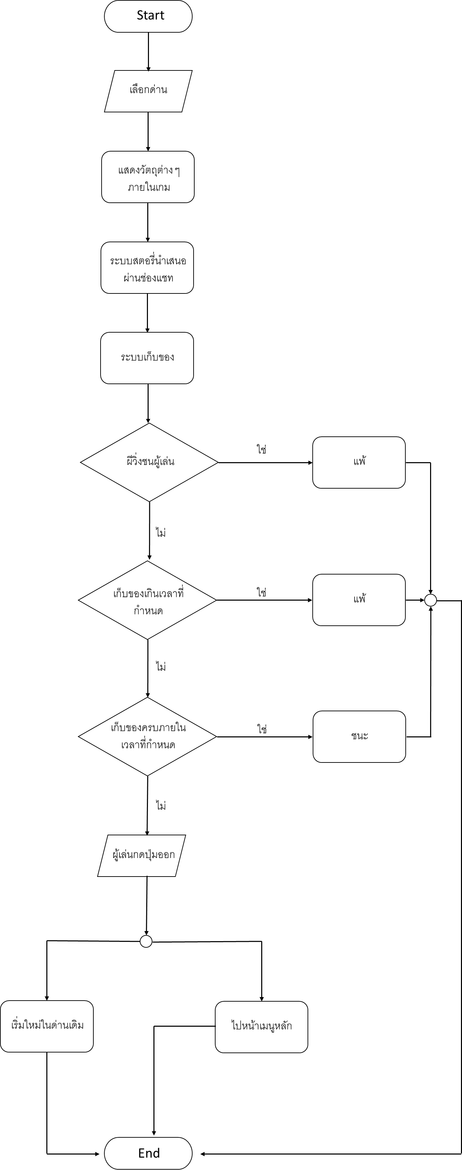

**ภาพที่ 4-11** Flowchart ระบบการเล่น

4.3.1 Flowchart ระบบเก็บของ

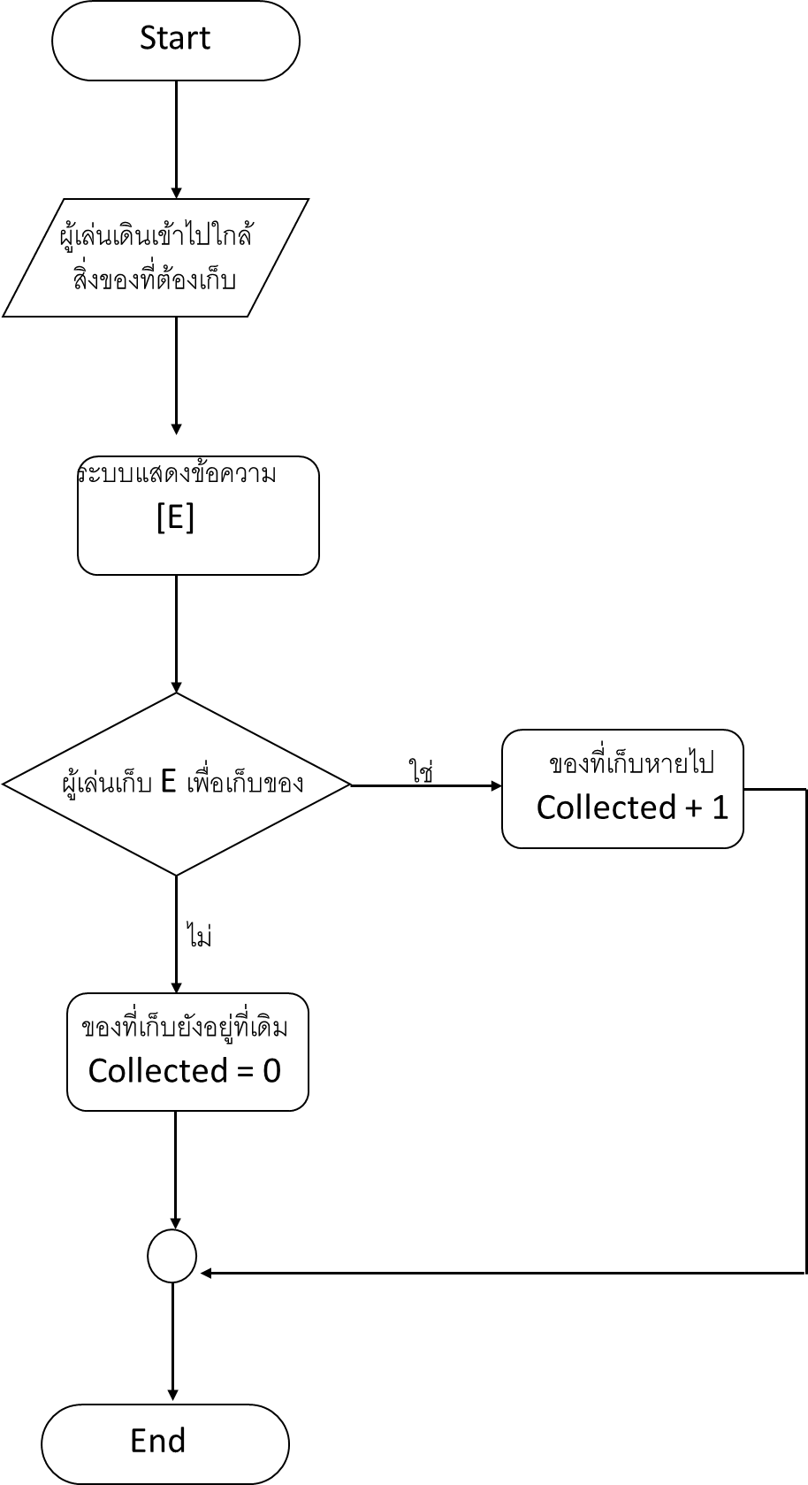

**ภาพที่ 4-12** Flowchart ระบบเก็บของ

4.3.1 Flowchart ระบบผี

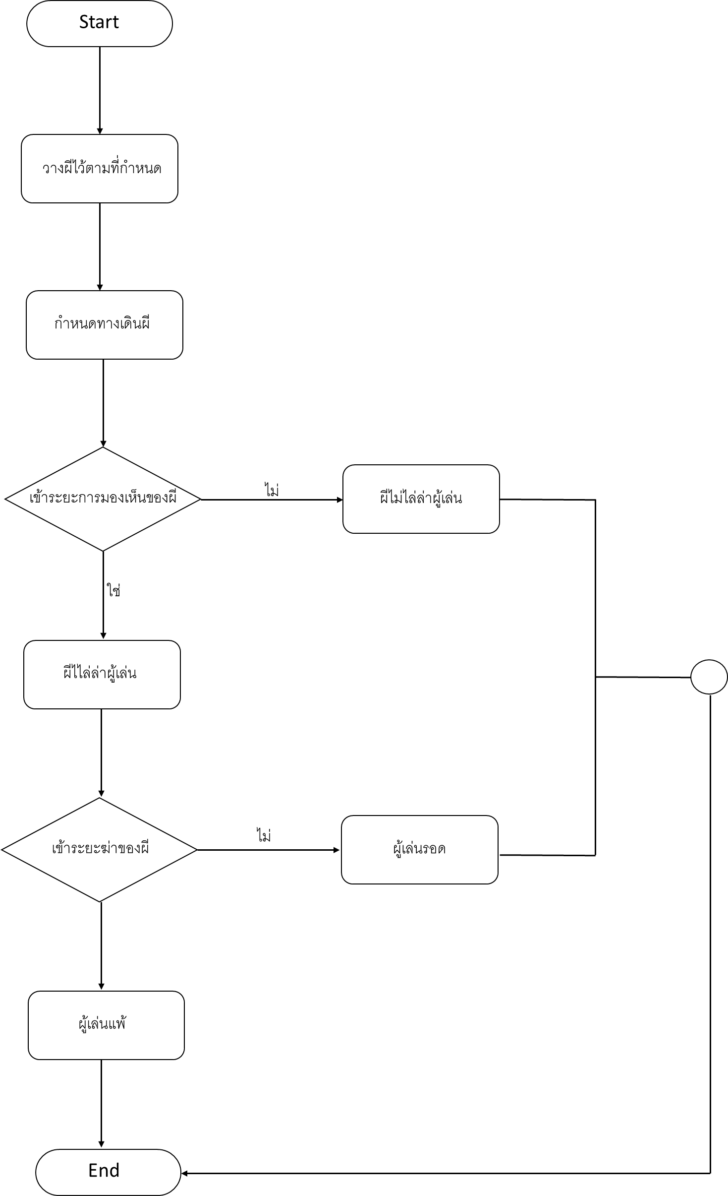

**ภาพที่ 4-13** Flowchart ระบบผี

**4.4** **Class Diagram**

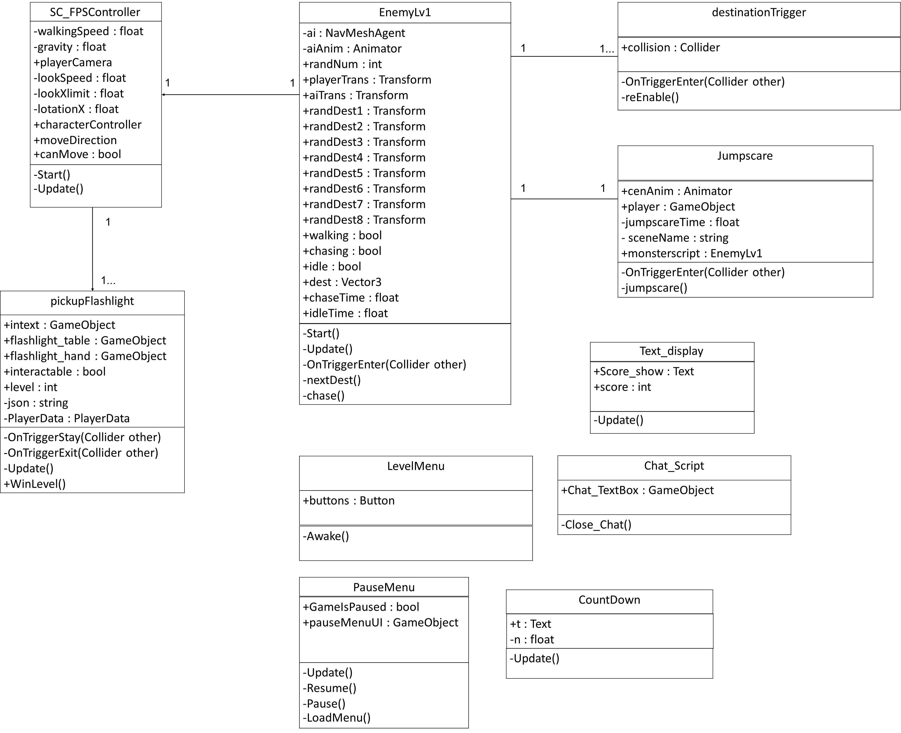

**ภาพที่ 4-14** Class Diagram

**4.5 JSON**

**ตารางที่ 4-1** อธิบายข้อมูลภายใน JSON

|  |  |  |
| --- | --- | --- |
| **คีย์ข้อมูล** | **ประเภท** | **ความหมาย** |
| Level | Array | การปลดล็อคด่านทั้งหมด |
| Level[0] | Boolean | การปลดล็อคด่านที่ 1 |
| Level[1] | Boolean | การปลดล็อคด่านที่ 2 |
| Level[2] | Boolean | การปลดล็อคด่านที่ 3 |
| Level[3] | Boolean | การปลดล็อคด่านที่ 4 |

**4.6 ผลการทดสอบเกมกับผู้เล่น**

ในการทดสอบเกม The Search ได้ให้บุคคลทั่วไปทดลองเล่นเกมที่พัฒนาขึ้นเป็นจำนวน 5 คน แล้วตอบแบบสอบถามความพึงพอใจหลังการเล่นเกม และได้ผลการทดลองดังต่อไปนี้

4.6.1 ผลแบบประเมินความพึงพอใจ

**ตารางที่ 4-2** ผลแบบประเมินความพึงพอใจ

|  |  |  |  |  |  |
| --- | --- | --- | --- | --- | --- |
| **ข้อคำถาม** | **มากที่สุด** | **มาก** | **ปานกลาง** | **น้อย** | **น้อยที่สุด** |
| บรรยากาศในเกมมีความกดดัน | 4 | 3 | 1 | 2 | - |
| ผู้เล่นรับมือกับสถาณการ์ณที่กดดันได้ | 1 | 2 | 4 | 3 | - |
| ความยากง่ายในแต่ละด่านอยู่ในระดับเหมาะสม | 3 | 1 | 4 | 2 | - |
| ระบบการเล่นของเกมเข้าใจง่าย | 8 | 2 | - | - | - |
| ความสนุกของเกม | 2 | 2 | 6 | - | - |
| เวลาในแต่ละด่านที่กำหนดให้มีความเหมาะสม | 1 | 3 | 5 | 1 | - |
| ความสวยงามของหน้าจอ | 1 | 2 | 5 | 2 | - |
| ความสวยงามของกราฟฟิกภายในเกม | 3 | 1 | 6 | - | - |
| ผู้เล่นได้ฝึกไหวพริบ | - | 1 | 5 | 4 | - |
| ผีมีความน่ากลัว | 1 | 3 | 2 | 3 | 1 |

**ข้อเสนอแนะที่ได้จากผู้ร่วมการทดสอบสรุปได้ดังนี้**

(1) ทำฉากโดนผีจับได้ให้น่ากลัวกว่านี้

(2) ใส่ดนตรีประกอบในขณะที่โดนผีไล่

4.6.2 ผลการวิเคราะห์ข้อมูล

|  |  |  |  |  |
| --- | --- | --- | --- | --- |
| **ลำดับ** | **รายการ** | $$\overline{x}$$ | **S.D.** | **ระดับความพึงพอใจ** |
| 1 | บรรยากาศในเกมมีความกดดัน | 2.50 | 1.29 | น้อย |
| 2 | ผู้เล่นรับมือกับสถาณการ์ณที่กดดันได้ | 2.50 | 1.29 | น้อย |
| 3 | ความยากง่ายในแต่ละด่านอยู่ในระดับเหมาะสม | 2.50 | 1.29 | น้อย |
| 4 | ระบบการเล่นของเกมเข้าใจง่าย | 5.00 | 4.24 | ดีมาก |
| 5 | ความสนุกของเกม | 3.33 | 2.30 | ปานกลาง |
| 6 | เวลาในแต่ละด่านที่กำหนดให้มีความเหมาะสม | 2.50 | 1.91 | น้อย |
| 7 | ความสวยงามของหน้าจอ | 2.50 | 1.73 | น้อย |
| 8 | ความสวยงามของกราฟฟิกภายในเกม | 3.33 | 2.51 | ปานกลาง |
| 9 | ผู้เล่นได้ฝึกไหวพริบ | 3.33 | 2.08 | ปานกลาง |
| 10 | ผีมีความน่ากลัว | 3.33 | 0.95 | ปานกลาง |

**ตารางที่ 4-3** ผลการวิเคราะห์ข้อมูล

จากตารางที่ 4-3 ค่าเฉลี่ยความพึงพอใจ โดยภาพรวมอยู่ในระดับ ปานกลาง ($\overline{x}$ =2.77)

**ตารางที่ 4-4** ผลการวิเคราะห์เวลาที่ผู้เล่นใช้ในการผ่านด่าน

ด่านที่ 1

ผู้เล่นที่เล่นเกมเป็นประจำ

|  |  |
| --- | --- |
| ผู้เล่น | เวลาที่ใช้ไป |
| 1 | 42.23 วินาที |
| 2 | 48.32 วินาที |
| 3 | 40.56 วินาที |
| 4 | 34.12 วินาที |
| 5 | 23.69 วินาที |
| $$\overline{x}$$ | 37.78 วินาที |

ผู้เล่นที่ไม่ค่อยเล่นเกม

**ตารางที่ 4-5**

|  |  |
| --- | --- |
| ผู้เล่น | เวลาที่ใช้ไป |
| 1 | 63.14 วินาที |
| 2 | 60.98 วินาที |
| 3 | 61.26 วินาที |
| 4 | 62.39 วินาที |
| 5 | 65.78 วินาที |
| $$\overline{x}$$ | 62.71 วินาที |

ด่านที่ 2

ผู้เล่นที่เล่นเกมเป็นประจำ

**ตารางที่ 4-6**

|  |  |
| --- | --- |
| ผู้เล่น | เวลาที่ใช้ไป |
| 1 | 54.63 วินาที |
| 2 | 60.72 วินาที |
| 3 | 65.65 วินาที |
| 4 | 69.48 วินาที |
| 5 | 60.61 วินาที |
| $$\overline{x}$$ | 62.21 วินาที |

ผู้เล่นที่ไม่ค่อยเล่นเกม

**ตารางที่ 4-7**

|  |  |
| --- | --- |
| ผู้เล่น | เวลาที่ใช้ไป |
| 1 | 76.34 วินาที |
| 2 | 74.18 วินาที |
| 3 | 91.11 วินาที |
| 4 | 115.49 วินาที |
| 5 | 165.78 วินาที |
| $$\overline{x}$$ | 104.58 วินาที |

ด่านที่ 3

ผู้เล่นที่เล่นเกมเป็นประจำ

**ตารางที่ 4-8**

|  |  |
| --- | --- |
| ผู้เล่น | เวลาที่ใช้ไป |
| 1 | 93.18 วินาที |
| 2 | 89.87 วินาที |
| 3 | 75.16 วินาที |
| 4 | 66.62 วินาที |
| 5 | 78.96 วินาที |
| $$\overline{x}$$ | 80.75 วินาที |

ผู้เล่นที่ไม่ค่อยเล่นเกม

**ตารางที่ 4-9**

|  |  |
| --- | --- |
| ผู้เล่น | เวลาที่ใช้ไป |
| 1 | 176.34 วินาที |
| 2 | 194.18 วินาที |
| 3 | 171.11 วินาที |
| 4 | 185.49 วินาที |
| 5 | 169.78 วินาที |
| $$\overline{x}$$ | 179.38 วินาที |

ด่านที่ 4

ผู้เล่นที่เล่นเกมเป็นประจำ

**ตารางที่ 4-10**

|  |  |
| --- | --- |
| ผู้เล่น | เวลาที่ใช้ไป |
| 1 | 75.33 วินาที |
| 2 | 66.52 วินาที |
| 3 | 68.70 วินาที |
| 4 | 69.98 วินาที |
| 5 | 48.31 วินาที |
| $$\overline{x}$$ | 65.76 วินาที |

ผู้เล่นที่ไม่ค่อยเล่นเกม

**ตารางที่ 4-11**

|  |  |
| --- | --- |
| ผู้เล่น | เวลาที่ใช้ไป |
| 1 | 86.68 วินาที |
| 2 | 114.32 วินาที |
| 3 | 71.89 วินาที |
| 4 | 92.81 วินาที |
| 5 | 79.31 วินาที |
| $$\overline{x}$$ | 89.00 วินาที |

**บทที่ 5**

**ข้อสรุปและข้อเสนอแนะ**

**5.1 สรุปผลการดำเนินงาน**

จากการพัฒนาเกม The Search เพื่อใช้งานบนระบบปฏิบัติการ Window 10 ขึ้นไป เป็นเกมที่มีรูปแบบการเล่นที่เน้นการให้ผู้เล่นจิตนาการว่าอยู่ในเหตุการ์ณนั้นจริง ๆ หรือเรียกว่าเกมเอาชีวิตรอดแนวสยองขวัญ (Survival Horror) มีผลของการวิเคราะห์จากแบบประเมินความพึงพอใจโดยภาพรวมอยู่ในระดับ ดี และตัวเกมสามารถทำงานได้ครบตามขอบเขตที่กำหนดไว้

**5.2 ปัญหาและอุปสรรค**

ในการฺพัฒนาเกมได้มีอุปสรรคหลัก ๆ ก็การเขียนโค้ดเพราะผู้พัฒนาเขียนโค้ดไม่ค่อยเก่ง เลยถือว่านี้คือการศึกษาการพัฒนา Unity และภาษา C# ไปในตัว

**5.3 แนวทางในการพัฒนาต่อ**

บางส่วนของตัวเกมยังสามารถพัฒนาได้ต่อ เช่น พัฒนา UI ให้เหมาะสมมากยิ่งขึ้น เพิ่มลูกเล่นให้ผีในแต่ละตัว สุ่มที่ของที่จะเก็บในภารกิจเพื่อความไม่น่าเบื่อ

**5.4 ข้อเสนอแนะ**

5.4.1 ควรศึกษาโปรแกรม Unity ว่าทำอะไรได้บ้าง จะทำให้สามารถทำงานได้เร็วและมีประสิทธิภาพมากขึ้น

5.4.2 ควรเขียนโค้ดทุกวันเพื่อความเคยชิน จัดเรียงระบบความคิดก่อนที่จะใส่อะไรเข้าไปในเกม ทำให้เป็นระเบียบ

**เอกสารอ้างอิง**

[1] Horror Game สืบค้นเมื่อ 20 มกราคม 2566 จาก https://th.wikipedia.org/wiki/%E0%B8%AA%E0%B8%A2%E0%B8%AD%E0%B8%87%E0%B8%82%E0%B8%A7%E0%B8%B1%E0%B8%8D%E0%B9%80%E0%B8%AD%E0%B8%B2%E0%B8%8A%E0%B8%B5%E0%B8%A7%E0%B8%B4%E0%B8%95%E0%B8%A3%E0%B8%AD%E0%B8%94

[2] วิดีโอเกมหมายถึง สืบค้นเมื่อ 21 มกราคม 2566 จาก

https://th.wikipedia.org/wiki/%E0%B8%A7%E0%B8%B4%E0%B8%94%E0%B8%B5%E0%B9%82%E0%B8%AD%E0%B9%80%E0%B8%81%E0%B8%A1

[3] ประเภทวิดีโอเกม สืบค้นเมื่อ 21 มกราคม 2566 จาก

https://th.wikipedia.org/wiki/%E0%B8%A7%E0%B8%B4%E0%B8%94%E0%B8%B5%E0%B9%82%E0%B8%AD%E0%B9%80%E0%B8%81%E0%B8%A1

[4] หลักการออกแบบเกม สืบค้นเมื่อ 21 มกราคม 2566 จาก

https://sites.google.com/a/pypw.ac.th/games/bi-ngan-thi-4?tmpl=%2Fsystem%2Fapp%2Ftemplates%2Fprint%2F&showPrintDialog=1

[5] Unity สืบค้นเมื่อ 21 มกราคม 2566 จาก

https://tips.thaiware.com/1334.html

[6] Visual Studio Code สืบค้นเมื่อ 21 มกราคม 2566 จาก

https://www.mindphp.com/%E0%B8%9A%E0%B8%97%E0%B8%84%E0%B8%A7%E0%B8%B2%E0%B8%A1/microsoft/4829-visual-studio-code.html

[7] Microsoft Office สืบค้นเมื่อ 21 มกราคม 2566 จาก

https://th.wikipedia.org/wiki/%E0%B9%84%E0%B8%A1%E0%B9%82%E0%B8%84%E0%B8%A3%E0%B8%8B%E0%B8%AD%E0%B8%9F%E0%B8%97%E0%B9%8C_%E0%B8%AD%E0%B8%AD%E0%B8%9F%E0%B8%9F%E0%B8%B4%E0%B8%A8

[8] ภาษา C# สืบค้นเมื่อ 21 มกราคม 2566 จาก

https://www.mindphp.com/%E0%B8%84%E0%B8%B9%E0%B9%88%E0%B8%A1%E0%B8%B7%E0%B8%AD/73-%E0%B8%84%E0%B8%B7%E0%B8%AD%E0%B8%AD%E0%B8%B0%E0%B9%84%E0%B8%A3/2184-c-%E0%B8%8A%E0%B8%B2%E0%B8%A3%E0%B9%8C%E0%B8%9B-%E0%B8%84%E0%B8%B7%E0%B8%AD%E0%B8%AD%E0%B8%B0%E0%B9%84%E0%B8%A3.html

[9] The Joy of Creation: Reborn

https://www.youtube.com/watch?v=QL3LzvSNIiQ

[10] The Backrooms

https://www.youtube.com/watch?v=LX0tskQdeZI&t=99s

[11] Slender: The Arrival

https://en.wikipedia.org/wiki/Slender:_The_Arrival

**ประวัติผู้เขียน**

**ประวัติส่วนตัว**

ชื่อ-นามสกุล : นายธงชัย ศรีสุนาครัว

รหัสนิสิต : 6340201877

วัน เดือน ปีเกิด : วันที่ 29 เดือน ตุลาคม พ.ศ. 2544

เบอร์โทรศัพท์ : 098-104-2958

อีเมล : Tongchai.sr@ku.th

ภูมิลำเนา : 36/1 หมู่ 5 ตำบลบ้านธาตุ

อำเภอเพ็ญ จังหวัดอุดรธานี 41150

**ประวัติการศึกษา**

ระดับประถมศึกษา : โรงเรียนอุดรคริสเตียนวิทยา

ระดับมัธยมศึกษาตอนต้น : โรงเรียนมัธยมเทศบาล 6 นครอุดรธานี

ระดับมัธยมศึกษาตอนปลาย : โรงเรียนมัธยมเทศบาล 6 นครอุดรธานี

ระดับอุดมศึกษา : มหาวิทยาลัยเกษตรศาสตร์

วิทยาเขตเฉลิมพระเกียรติจังหวัดสกลนคร

คณะวิทยาศาสตร์และวิศวกรรมศาสตร์

สาขาวิทยาการคอมพิวเตอร์